2016-2017 оқу жылына арналған
Чаглинка негізгі мектебінің тәрбие жұмысы бойынша
жылдық есебі

Қоғам өркендеп, заман көркейгенмен жаны азған, тілден, діннен безген, арбау мен алдау, кісі өлтіру мен ұрлық, әділетсіздік пен қайырымсыздық сияқты келеңсіз жағдайлардың кездесуі - ата-ана, мектеп, жұртшылық тарапынан тәрбиенің кеміс түсіп жатқанының айғағы. Сондықтан қазіргі таңда мектептің алдында тұрған өзекті мәселелердің бірі - білім берумен қатар тәрбие жүйесін жетілдіру. Жалпы білімді ізгілендіре отырып, тәрбие беру жолдары қандай? Тәрбие беру жолдарын қалай жетілдіруге болады? Міне, педагог қауымды ойландырып отырған осындай мәселелер біздің мектебімізде төмендегідей жолдармен шешімін табуда.
Тәрбие мәртебесін көтеруді көздейтін бағдарлама мектептің алдына жүктейтін міндеттерді, мақсатын, ұстанымдарды өзінің айқындығымен, нақтылығымен жандандыра түседі.
Мектептің тәрбие жұмысы бойынша өзекті мәселесі:
Мектептегі тәрбие жұмыстарын жаңа технологияларды пайдалана отырып, дамыту. Дені сау, ұлттық сезімі оянған, рухани ойлау дәрежесі биік, еңбекқор, білімді, алдына мақсат қойып, оған жетер жол таба білетін ұрпақ тәрбиелеуге жағдай жасау.
Мақсаты:
Жалпы адамзаттық және ұлттық құндылықтар негізінде жан-жақты және үйлесімді дамыған тұлға тәрбиелеу.

Міндеттері:
• Жаңа демократиялық қоғамда мір сүруге қабілетті азамат және патриот қалыптасуына; тұлғаныі саяси, құқықтық және сыбайлас жемқорлыққа қарсы мәдениетін қалыптастыруға; балалар мен жастардың құқықтық санасының өсуіне, оның балалар мен жастар ортасындағы қатыгездік пен зорлық-зомбылық көріністеріне қарсы тұруға дайын болуына ықпал ету.
• Құзіреттілікті қалыптастыру және дамыту;
• Оқушының жеке тұлғасының қалыптасуына көмектесу, оның ішкі мүмкіншілігі, бейімділігі, мақсат-мүдделері мен шығармашылық қабілеттерінің байқалуы мен қалыптасуына жағдай жасау.
• Ел президентінің «Қазақстан 2050» жолдауын жүзеге асыру.
• Жас мамандардың жұмысына жан-жақты әдістемелік көмек беру;
• Қылмысты болдырмаудың алдын алу мақсатында сынып жетекшілері мен ата-аналарының жұмысын жетілдіру, сынып жетекшілерінің кәсіби деңгейлеріне зерттеу жұмысын жүргізу,
• Мұғалім беделінің артуына жағдай жасау, озат тәрбиені кеңінен насихаттау, тарату;
• Еліміздің тағдырын мықты қолда ұстай алатын болуы үшін дұрыс кәсіптік бағдар беру.
• Биылғы оқу жылында 8 бағыт бойынша жұмыс жоспарланды.
Мектептегі ата – аналармен жұмыстың кең тараған түрлері: жиналыстар, конференциялар, біріккен шаралар, сайыстар, тренингтер т.б.
Ата – ана әртүрлі, олардың мектепке көзқарасы да сан алуан. Сол үшін алдымен ата – ана өзін тану үшін психологиялық ойындар, тренингтер, сауалнамалар жүргізілді. Әрине, кез келген ата – ана өзі туралы да, баласы туралы да жоғары пікірде болады.Сондықтан бұл жұмыстар бастапқы кезде ойын, сергіту ретінде жүргізілді.Өздерін, балаларын жаңа қырынан көре алатынын байқаған ата – аналар белсендігі арта түсті.
Бала тәрбиесіндегі ата –ананың ролі басым екендігін, бала тәрбиесіне көңіл аз бөлінетінін мойындап, жауапкершілікті сезініп отыр.
Мектеп пен жанұяның тәрбие берудегі біріккен іс-әрекеттерінде әртүрлі әдістер қолданылады. Оны екі топқа бөлуге болады: бірінші әдістерге оқушыларға ата-аналардың педагогикалық мәдениетін көтеру арқылы әсер
ету жатса, екіншісіне - тікелей әсер ету жатады. Бірінші топқа ата-аналар жиналысын жатқызуға болады. Қыркүйек айындағы алғашқы ата-аналар жиналысында тәрбие беру шараларын өткізудің маңыздылығына тоқталып, балаларға тәрбие берудің жолдары айтылады. Балаларға тәрбие берудің жас ерекшеліктеріне тоқталып, осы бағыттада жүргізіліп жатқан жұмыстармен, кейбір заң актілерімен таныстырылды.
Оқу жылының Жалпыға бірдей міндетті оқумен қамту айлығының өту барысында мөлтекаудандар белгіленіп, жауаптылардың мақсат-міндеттері түсіндірілді. Жауаптылар мөлтекаудандарды аралап, балалардың тізімдерін, жаңа оқу жылына дайындықтарын нақтылап шықты.
Тұрмысы төмен отбасы мен қамқорлықтағы оқушылардың әлеуметтік-тұрмыстық жағдайы зерттелді.
1-қыркүйек күні салтанатты салтанатты жиын өтті. Жиынға ата-аналар, ауылдың үлкен қарт адамдары қатысты. Оқушыларға, әсіресе мектеп табалдырығын алғаш аттаған бүлдіршіндерге жақсы тілектер тіледі, баталарын берді. Салтанатты жиын Қазақстан республикасының әнұранымен ашылып, мектеп директоры Аукарова Б.С. өз құттықтауында жаңа оқу жылына табыс тіледі. Оқу ісінің меңгерушісі Макенова Б.Р. «Жаңа оқу жылын ұйымдастыру туралы» бұйрықпен таныстырды. Бірінші қоңырауды соғу 1 «Б» Григорьева София 9-сынып оқушысы Мереке Миразқа берілді. Бірінші сынып оқушылары қонақтар қошеметімен сыныптарына өтті. «Мен өз елімнің -патриотымын» атты сынып сағаттары өткізілді.
10-қыркүйек күні Денсаулық күніне ұйымдастырылған іс-шара өтті. Адам баласына ең қажетті құндылықтардың бірі Ден саулығы. Денсаулық зор байлық. Адам күш- қайраты, бар жақсы қасиеттерді спортпен щұғылдану арқылы жанына серік ете алады. Мектебімізде Денсаулық күні мерекесі өте жоғары дәрежеде өтті. Күн тәртібінде бағдарлама бойынша іс-шарамыз таңғы жаттығумен басталды. Дене шынықтыру пәнінің мұғалімі Естай Ш.Қ. 7-9 сыныптар арасында шағын футболдан жарыс ұйымдастырды. Бұл жарысқа оқушылар белсене қатысып өздерінің мықты ойыншылар мен салауатты өмір салтын ұстанатынын көрсете алды. Бастауыш сынып мұғалімдері көңілді мәре сайысын ұйымдастырды. «Көңілді мәре» сайысында әр түрлі ойындар жүргізіліп оқушылар белсене ат салысты. Сонымен қатар мұғалімдер мен оқушылар арасында волейболдан жарыс өткізілді. Денсаулық күніне орай өткізілген барлық іс-шаралар көңілді әрі сапалы өткізілді деп танылып өте жақсы деген баға берілді.
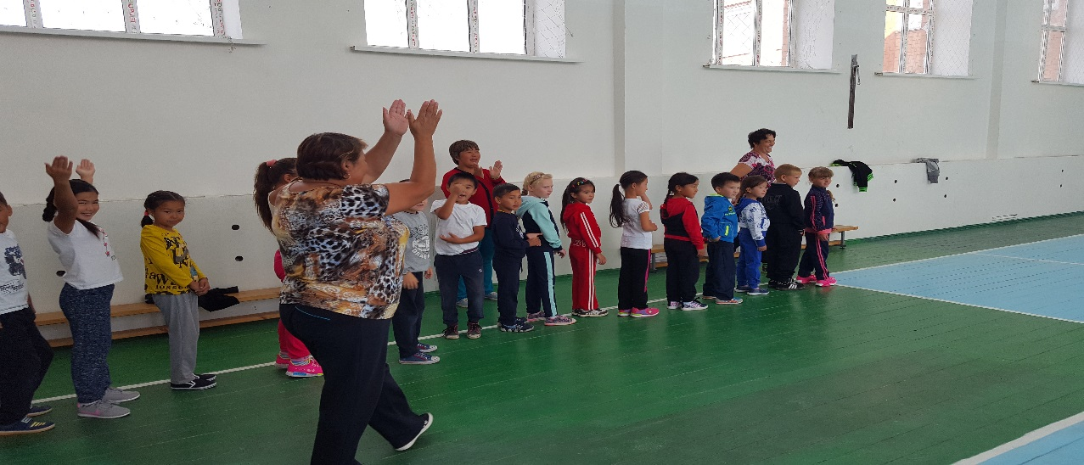
17-24 қыркүйек аралығында ауыл ішінде сенбіліктер өткізілді. Бұл шараның мақсаты- ауылдың экологиясын жақсарту, еңбексүйгіштікке тәрбиелеу.
1-қазан күні ұстаздар күніне арналған «Ұлағатты ұстаз» атты салтанатты мерекелік концерт қойылды. Стенд жасалып, оқушылар өз өнерлерін көрсетіп, ұстаздарды құрметтеді. Ізгі тілектерін білдірді.
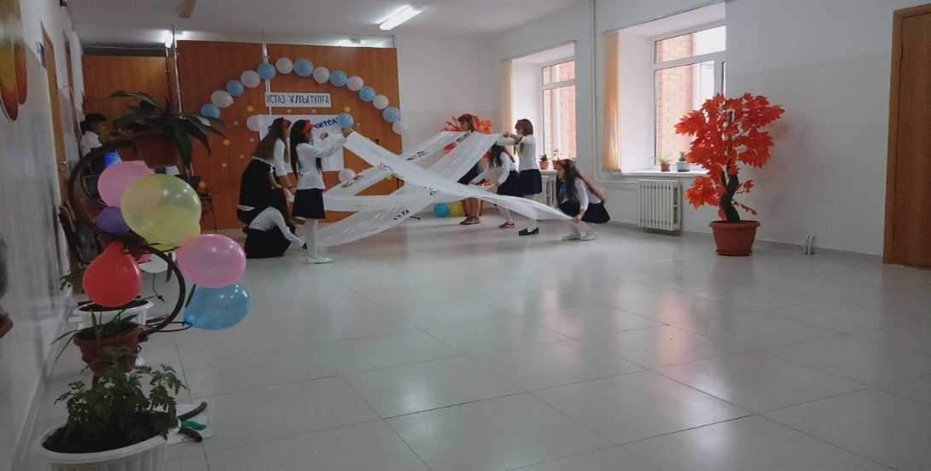
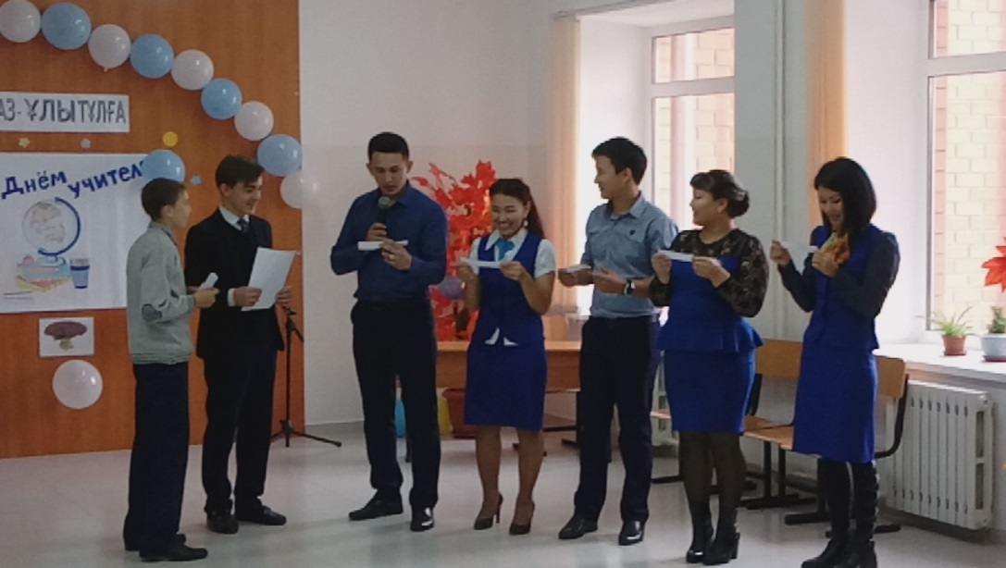
22- қазан күні «Қарты бардың қазынасы бар» дегендей Қарттар айлығы өтті. Мақсаты- аз қамтамасыз етілген қарт адамдарға, жалғызбасты қарт зейнеткерлер мен қарт мүгедектерге көңіл бөлу. Оларға материалдық, әлеуметтік- тұрмыстық және басқа да көмек түрлерін көрсету болып табылады. Атап айтатын болсақ мектебіміздің ер азаматтары Саулембек Кенжеболатұлы, Шапай Қайратұлы және 9 сынып ер балалары Утетлюк Сақыпжамалдың үйіне отын апарып көмектесті. Сонымен қатар мектеп мұғалімдері, оқушылар көмегімен мерекелік концерт өтті. Тимур Ануарбекұлы мен «KazGrainTrade» фирмасының директоры Дильшат Тұсыновичтің қолдауымен асханада ас дайындалды.
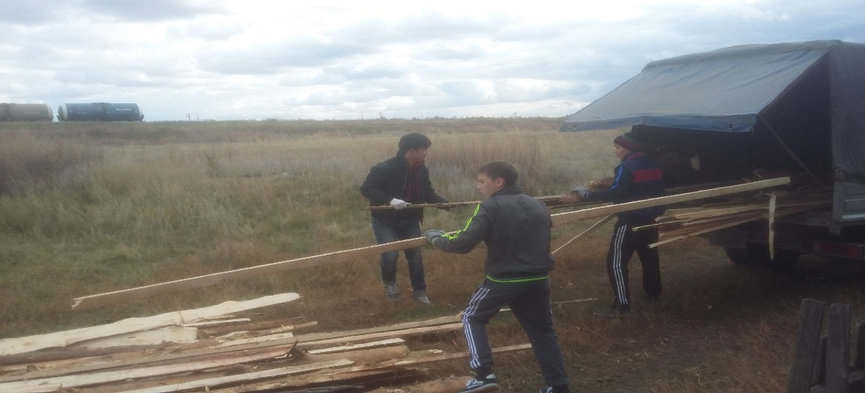
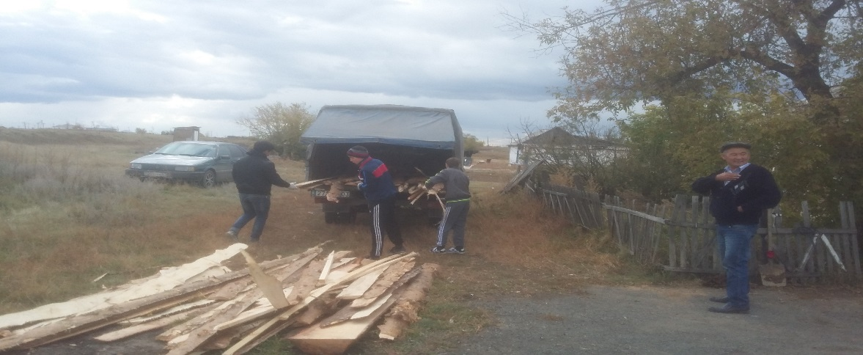
13 желтоқсан күні 16 желтоқсан –Тәуелсіздік күніне арналған «Мың жаса, тәуелсіз –Қазақ елі » атты салтанатты шеру өткізілді.
Халқымызға ғасырлар бойғы арман болған тәуелсіздік, егемендік ұстанымдарын биікке көтеретін бұл күн – біздің Отанымыздың әрбір азаматы үшін қастерлі мереке. Мақсаты: Бізді бұл күнге дейін жеткізген ұмытылмас оқиғалар – ел қорғау соғыстары, ұлт-азаттық көтерілістері, қандай ауыртпалықты да көтере білген, жасымайтын асқақ жігерлі рухы, қайтпайтын табандылығы – өшпес өнеге, өлмес мұра ретінде сақталуға тиіс. Бұл қасиетті шежіре – бүгінгі буын арқылы келер ұрпақтың бойына жастайынан сіңірілетін баға жетпес игілік, осы өнегені, елжандылық, отансүйгіштік дәстүрді жастардың бойына дарыту, патриоттық рухта тәрбиелеу.
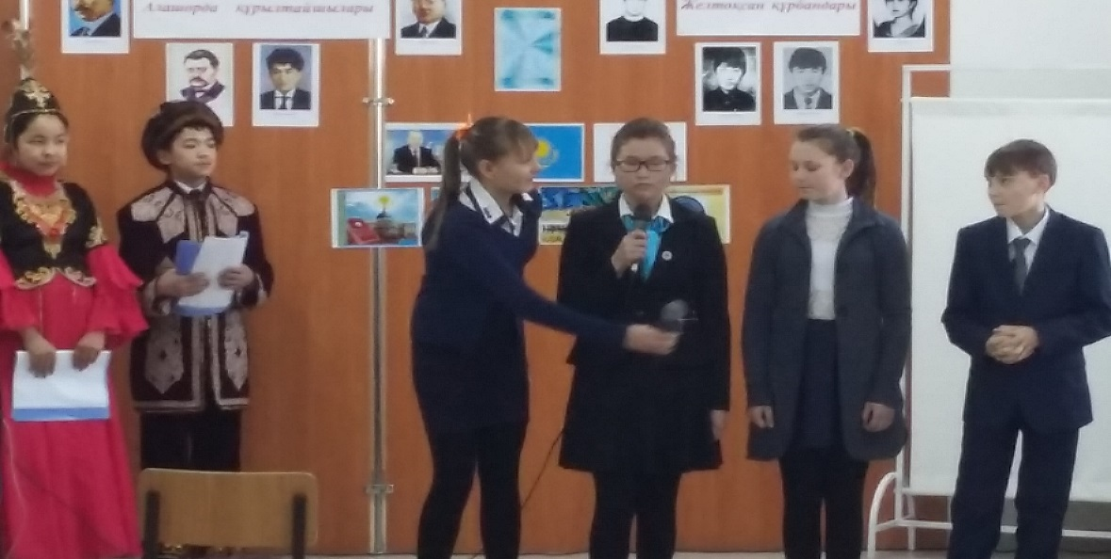

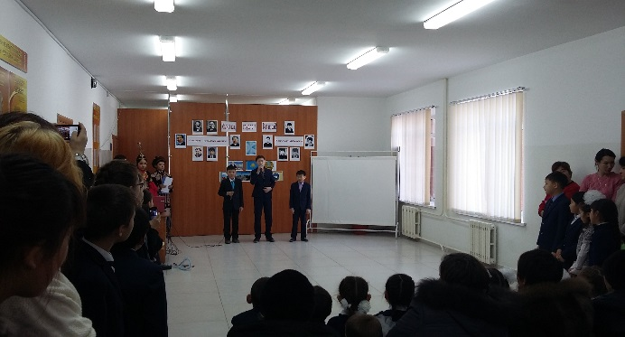
29 желтоқсан күні Чаглинка негізгі мектебінде 0-9 сыныптарға арналған Жаңа жыл мерекесі өтті. Оны өткізуге қызықты сценарий дайындалды ойындарға және билерге, тақпақтарға және өлеңдерге толы болды.
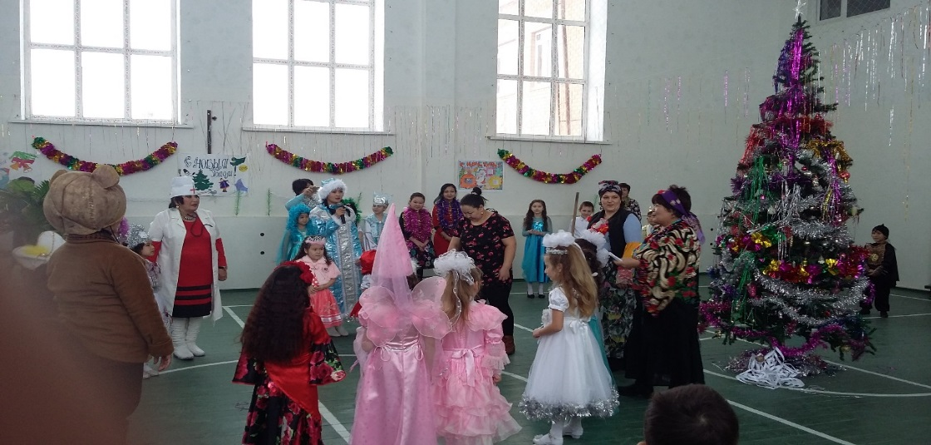
Балаларға қызықты және ұнағаны хоровод жүргізу болып шықты, оқушылар шыршының жаныңда өлең айтып би биледі.
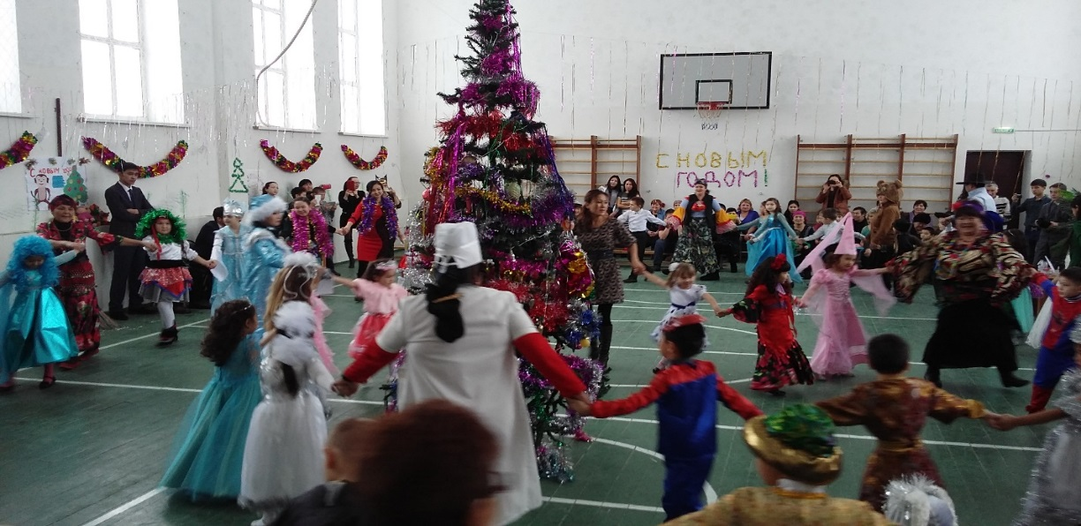
Оқушылар Жаңа жылдық концертте белсенді қатысты: өздерінің киген костюмдерің өлең айтып би билеп қорғады, ал көрермендер оларға қол шапақтады. Еш бір костюм сыйлықсыз қалған жоқ.
Әрине Жаңа жылдық кеш Аз Ата және Ақшақарсыз қалған жоқ. Ал ең бастысы Жаңа жылдық шырша болды, Шырша, әр қонақтың көзін өзінің әдемлігімен қуантты.
Қаңтар айы басталасымен жылдағыдай Президенттің Халқына Жолдауы болды. Жолдауды талқылауға 26 адам қатысып, өз пікірлерімен бөлісті.
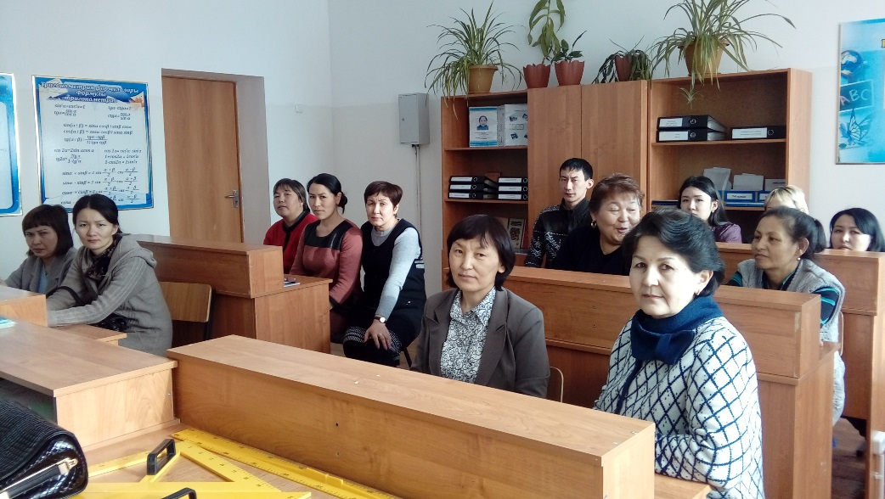
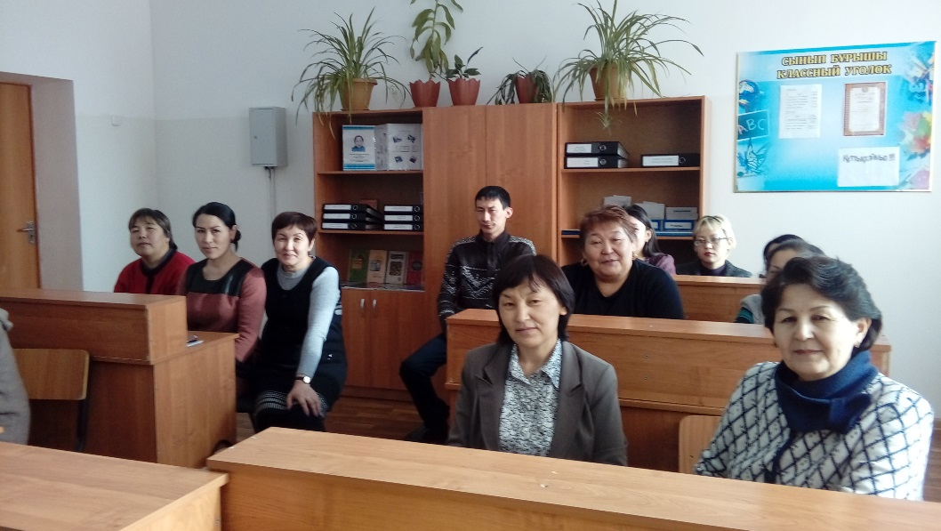
Декады «Казахстан территория доброты»
Умением делиться теплом своего сердца, проявлять заботу о незнакомых людях, оказывать бескорыстную помощь обладает далеко не каждый. Но есть в нашем обществе люди, для которых благотворительность, помощь нуждающимся не просто слова, а образ жизни. Об этих людях говорили в школе на круглом столе «От сердца к сердцу». На мероприятие участвовали 8-9 классы. Все ученики открыто высказывали свои мнение о милосердии.
13.02-19.02 – состоялась фотовыставка «Я и бабушка моя». Дети принесли фотографии своих красивых бабушек, которые согревают теплом и окружают заботой своих внуков и внучек. Ребята с удовольствием рассказывали о самых интересных и любимых совместных занятиях с бабушками.
Для детей бабушки САМЫЕ: добрые, вкусно готовящие, ласковые, теплые, заботливые, скучающие и конечно САМЫЕ любимые!
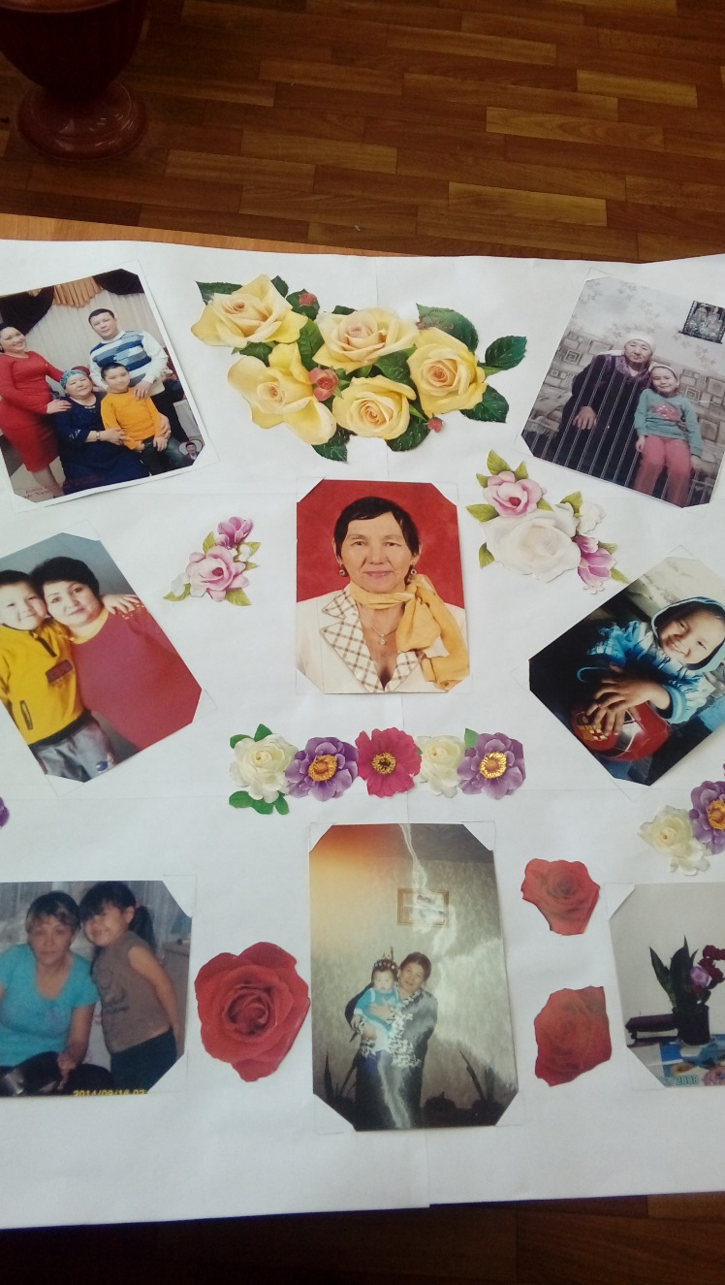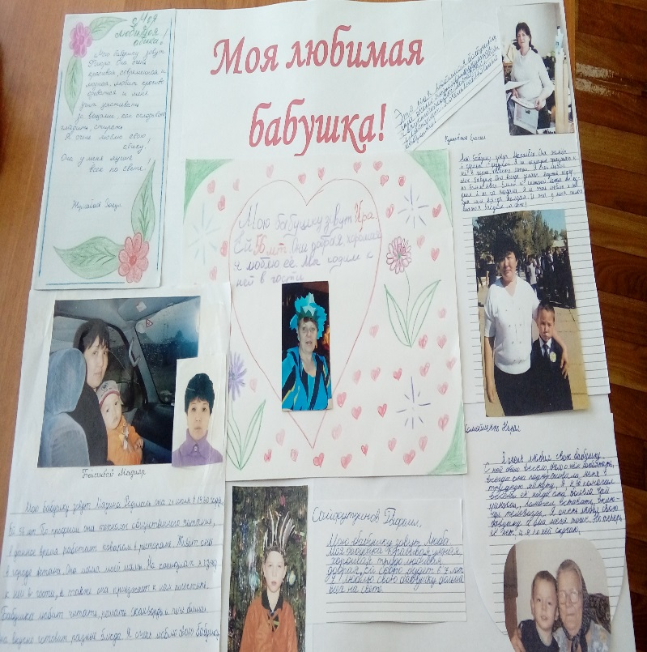
Была организована ақция «Қарттарды аялайық». Акция «Помоги старшим» призвала молодежь проявлять уважение к старшему поколению. Цель мероприятия: нравственное воспитание молодого поколения, уважение старших, сохранение и приумножение традиции предков. В этой акции приняли участие все учащиеся школы.
На кону акции была организована благотворительная ярмарка. На ярмарке участвовали ученики с 4 по 9 классы. Дети приготовили блюдо и выпечки и сами же продавали их. Покупателями были сами же ученики и учителя школы. Жителей поселка ученики угощали сладкими выпечками. Представитель Зерендинского районного отдела внутренней политики Сагындыкова Клара Галымовна выразила благодарность за организацию и проведению акции в школе.
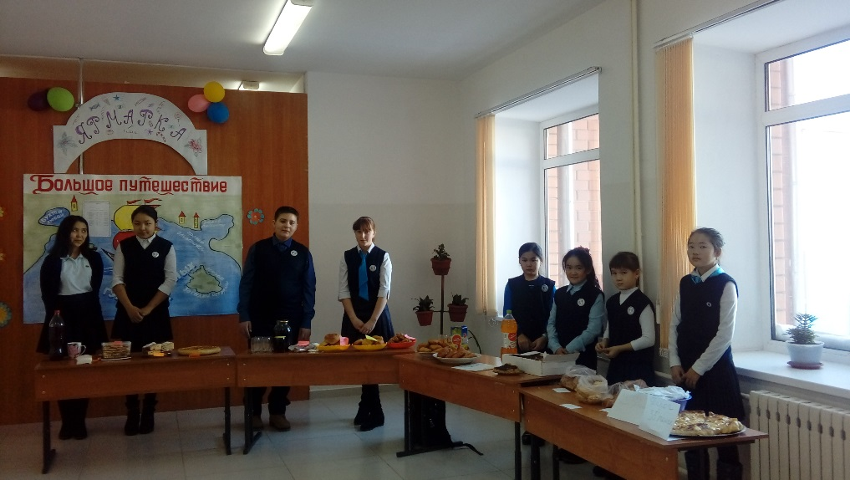
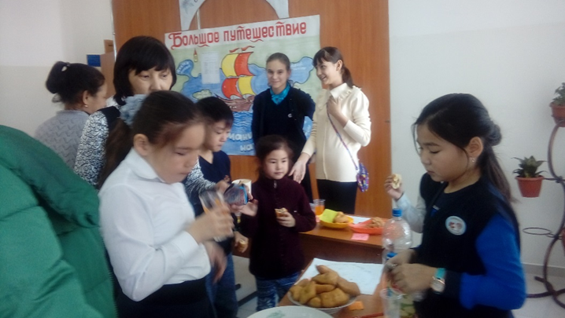
«Жас Ұланға» қабылдау туралы есебі
Қазақстанның жас азаматтары, еліміздің нағыз патриоттары, өзгерістерден қаймықпайтын, еңбекқұмар, білімге құштар, өзін-өзі жетілдіруге үнемі ұмтылатын, өршіл, қайсар етіп тәрбиелеуді, дәстүрімізді, ұлттық және жалпы адамзаттық құндылықтарымызды қастерлейтін рухани дүниесі кең тұлғаны қалыптастыруды көздейтін «Біріңғай «Жас Ұлан»» балалар мен жасөспірімдер ұйымы Республикалық Қоғамдық Бірлестігінің қатарына мектеп оқушыларын қабылдау рәсіміне арналған салтанатты жиын өтті. Жиынға 5-9 сынып оқушылар арасында үздік оқитын және тәртібі жақсы, мектеп өміріне белсене қатысатын оқушылар тізімі алынды.
- Бахытжанов Ерлан 5 «А» сынып
- Куртбаев Вадим 5 «А» сынып
- Нурташева Айда 5 «Б» сынып
- Салимгереев Диас 5 «Б» сынып
- Юсупов Яхебек 5 «Б»
- Савкина Евелина 6 «Б»
- Егинбеков Алмаз 7 «А»
- Кожина Дарья 7 «Б»
- Жумабаев Радмир 7 «Б»
- Корчагина Репсиме 7 «Б»
- Улан Даниял 8 «Б»
- Мереке Мираз 9 «А»
- Дукембаева Айғаным 9 «А»
- Аубакирова Аянат 9 «А»
- Малых Елена 9 «Б»
Оқушылар қатары салтанатты жиында ант қабылдап, ұрандарын айтып, «Жас Ұлан» Ұйымының әнұранын айтты.
«Жас Ұландардың» галстугы мен төсбелгісін оқу ісінің меңгерушісі Макенова Баян Рахимжановна, тәрбие ісі жөніндегі орынбасары Мамбетова Марал Кудайбергеновна, кәсіподақ ұйымының төрайымы Салихова Жумагуль Кульбаевна, математика пәнінің мұғалімі Кульмаганбетова Гульнара Нурагазыевна тақты. Мектептің тәрбие ісі жөніндегі меңгерушісі Мамбетова Марал Қудайбергеновнаға және кәсіподақ ұйымының төрайымы Салихова Жумагуль Кульбаевнаға қабылданған балаларды құттықтау сөз кезегі берілді.
5-6 «А» сынып оқушылары «Туған жер» әнін, музыка әншісі Рахимжанов Медет Хайратұлы «Қазақстан» әнін шырқады.

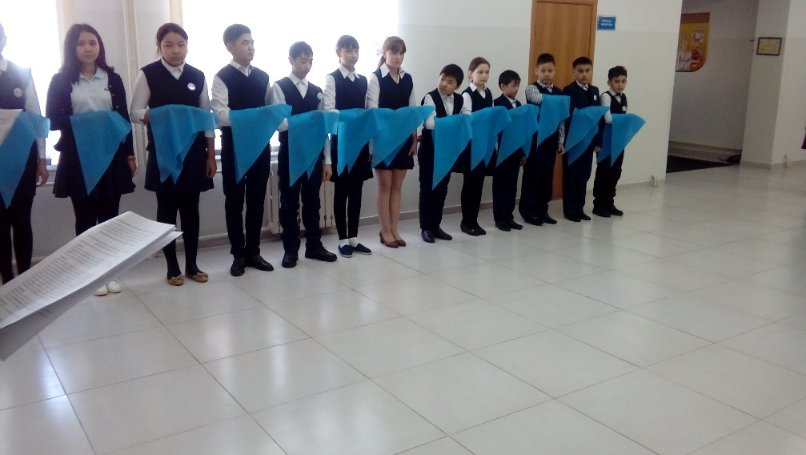
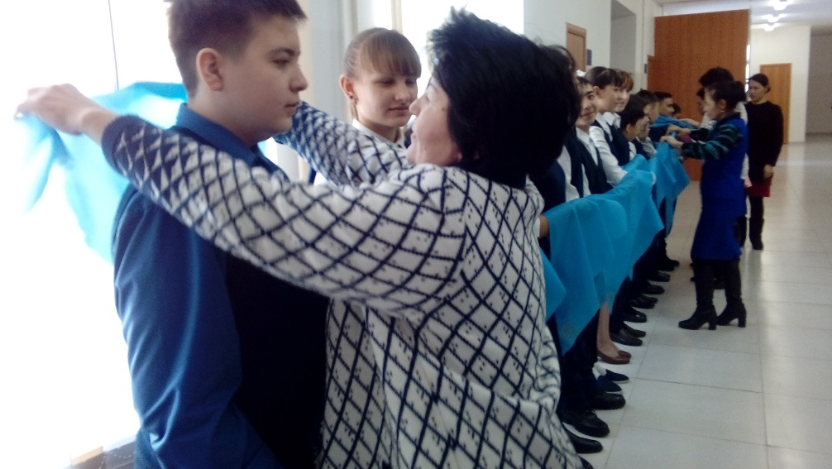

«Көктем аруы - 2017» атты сайыстың есебі
Чаглинка негізгі мектебінде 6-наурыз күні 8-наурыз Халықаралық Әйелдер күніне арналған 5-9-сынып қыздары арасында «Көктем аруы - 2017» атты сайыс өткізілді.
Көктем мерекесіне орай өткізілген сайыста қыздарды әдептілікке, әсемділікке, инабаттылыққа, сыпайылыққа, ақыл-парасаттарын, талғампаздықтарын, тапқырлықтарын, шеберліктерін бағамдау арқылы жеңімпаз аруын анықтау мақсаты көзделді.
Сайыс бағдарламасы 5 бөлімнен тұрды:
1. Таныстыру
2. Өлең шығару сайысы
3. Викторина
4. Үй тапсырмасы
5. Өз өнерін көрсету
Сайысқа 5 қыз қатысты. Олар:
5-6 «А» - Жакенова Аружан
6 «Б» - Савкина Эвелина
7-8 «Б» - Корчагина Репсиме
9 «А» - Дукембаева Айғаным
9 «Б» - Казбекова Карина
Қыздар сайысқа аса жауапкершілікпен қарады. Сайыстың әр бөліміне белсенді қатысты. Білімдерін анық көрсетіп, жеңіске құлшыныспен ұмтылды.
Сайыс соңында әділ-қазы шешімі бойынша мектебіміздің «Көктем аруы - 2017» - 6 «Б» сынып оқушысы Савкина Эвелина болды. Барлық қатысушылар 5 номинация бойынша мадақтамалармен марапатталды.
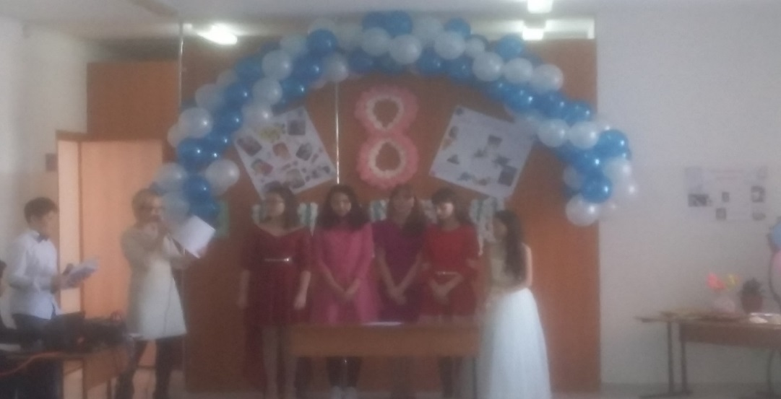
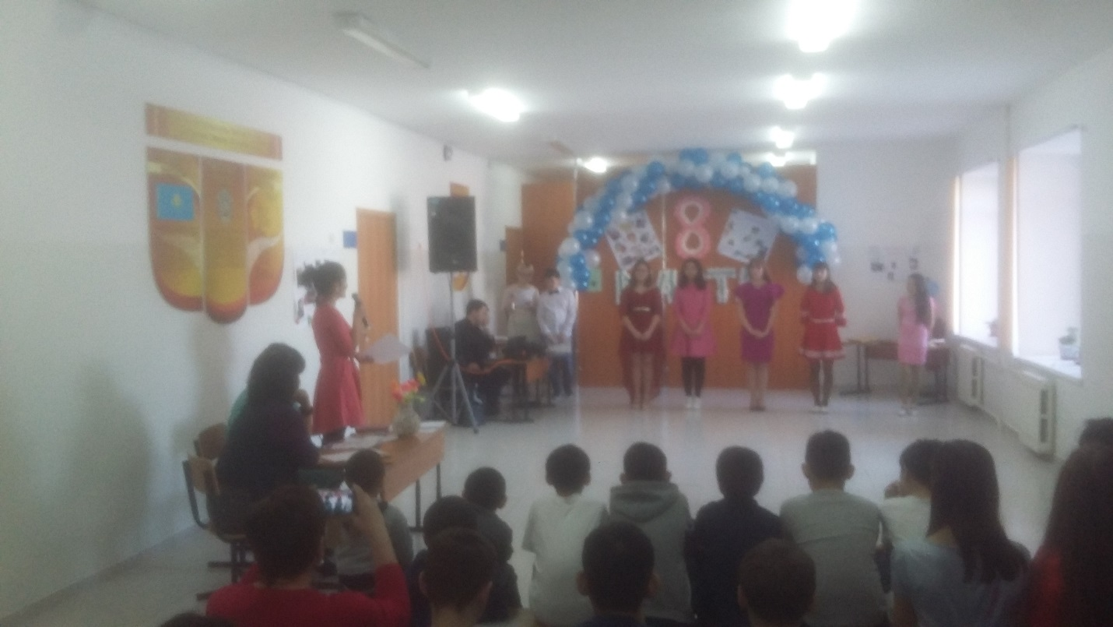
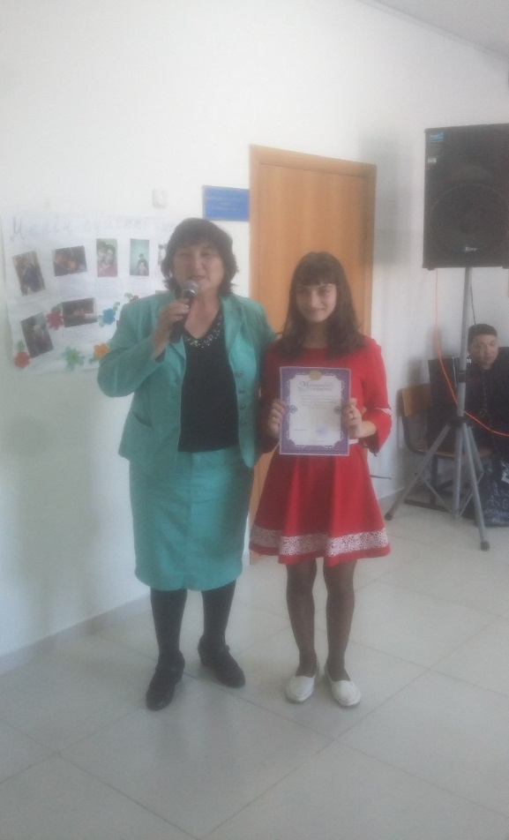

8-наурыз халықаралық аналар мерекесіне
орай өткізілген іс-шаралар есебі
Мектебімізде алғашқы көктем мерекесі аналар күніне арналған іс-шаралар жоспары бекітіліп, уақытымен жүзеге асырылды.
Наурыз айының 7 – күні таңғы сағат 8.40 – та мектебіміздің әжелер, аналар, қыздар ұжымын құттықтау үшін салтанатты жиын өтті. Салтанатты жиында концерттік бағдарламалар мен қатар ер азаматтар ұжымы өздерінің жылы лебіздерін білдіріп, сыйлықтарын тарту етті.
Сағат 11.00-де бастауыш сынып арасында «Милые дамы, все для Вас!» атты мерекелік іс-шара өтті. Іс-шараның мақсаты оқушылар аналарына арнайы дайындаған концерттік нөмерлері мен қолдан жасаған бұйымдарын сыйға тарту. Концерттік бағдарлама өте қызықты өтті. Зал толы адам болды. Концерттік бағдарламаны мектеп бүлдіршіндері ашып, халықтың көңіл-күйлерін көтеріп, жүздеріне күлкі сыйлады.
Концерт барысында көптеген эстрадалық әндер, ата-аналармен ойындар және түрлі қойылымдар қойылды.
1 «А» сынып «Анажаным» әнімен
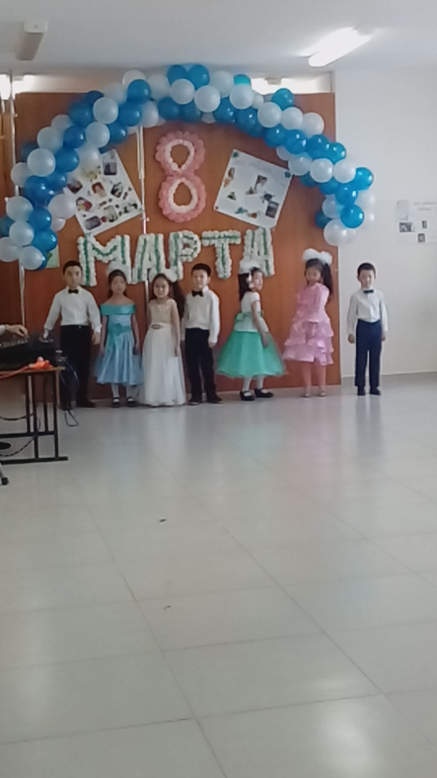
1 «Б» сынып би «Микки Маус»
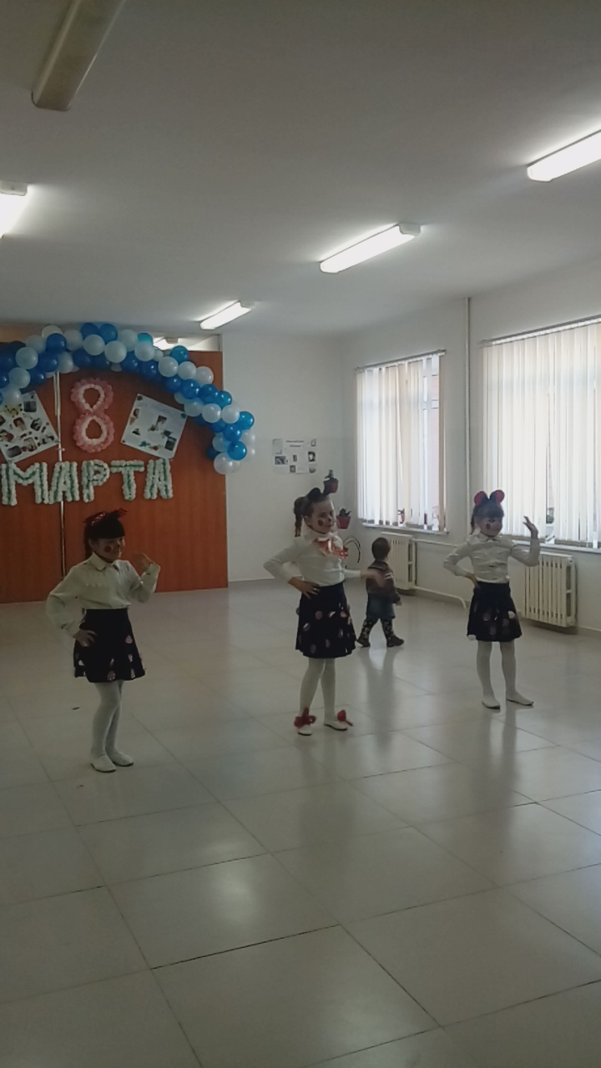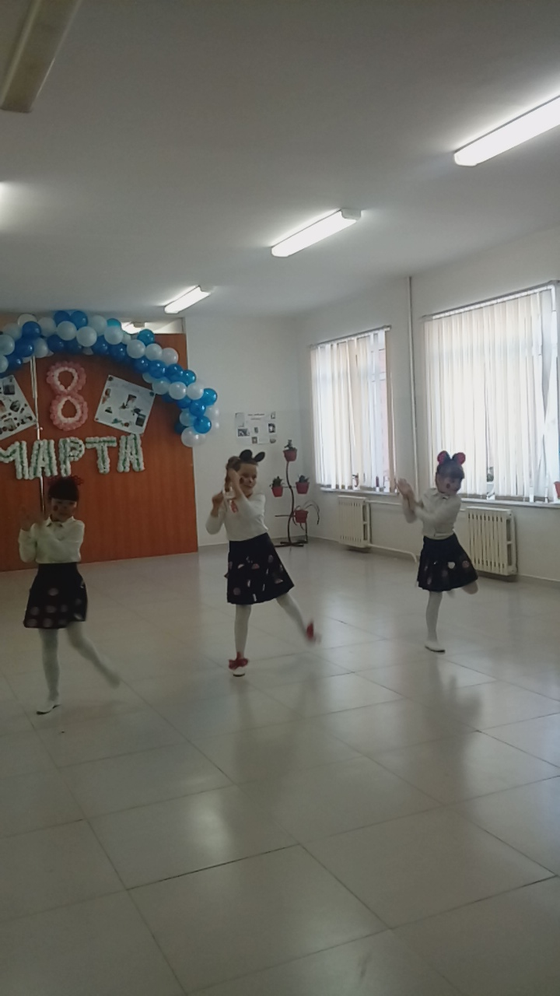
2 «А» сынып «Қуыршақтар» биімен аналарды және келген қонақтардың көңілдерін көтеріп тастады.
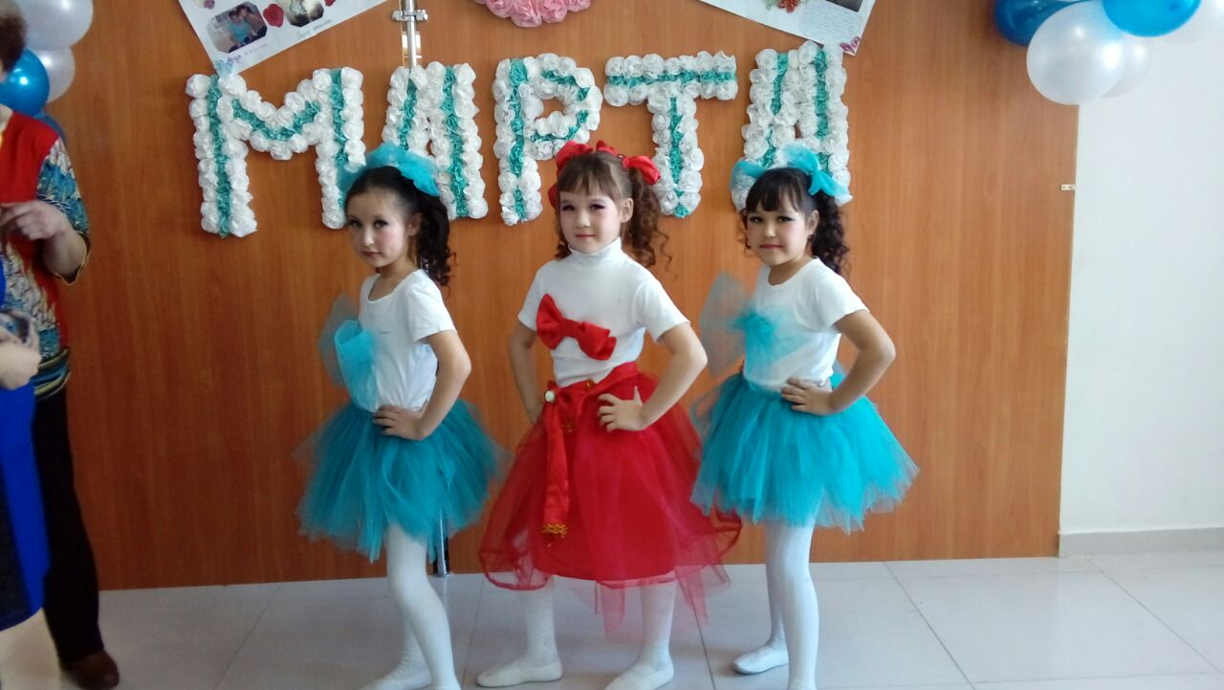
2 «Б» сынып Көрініс
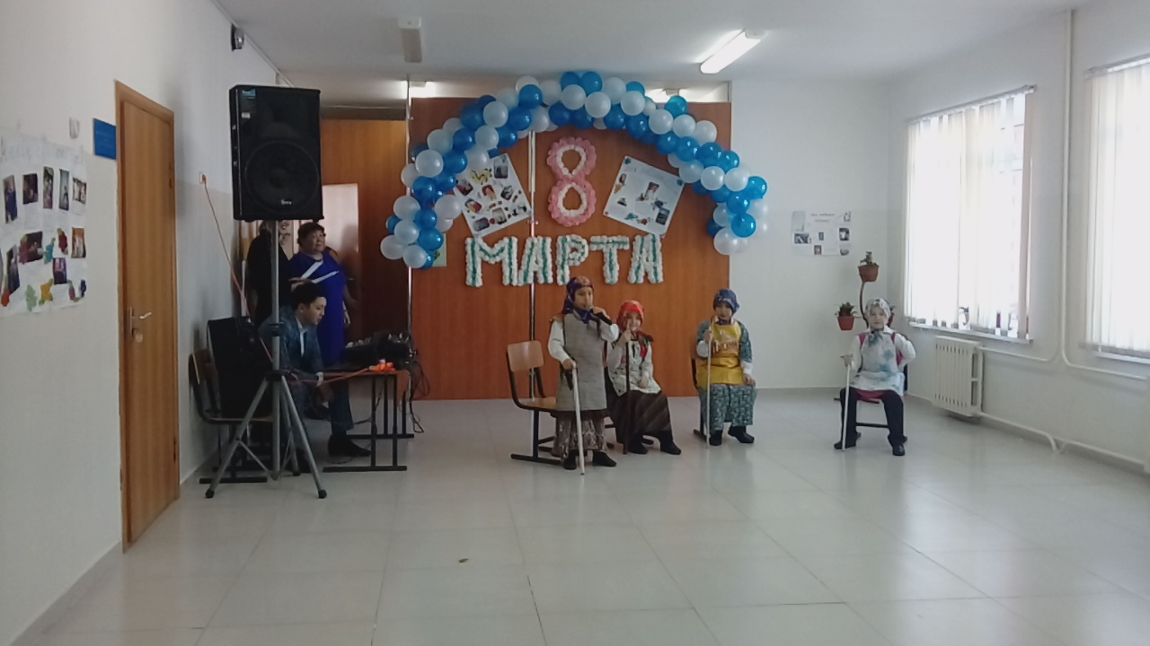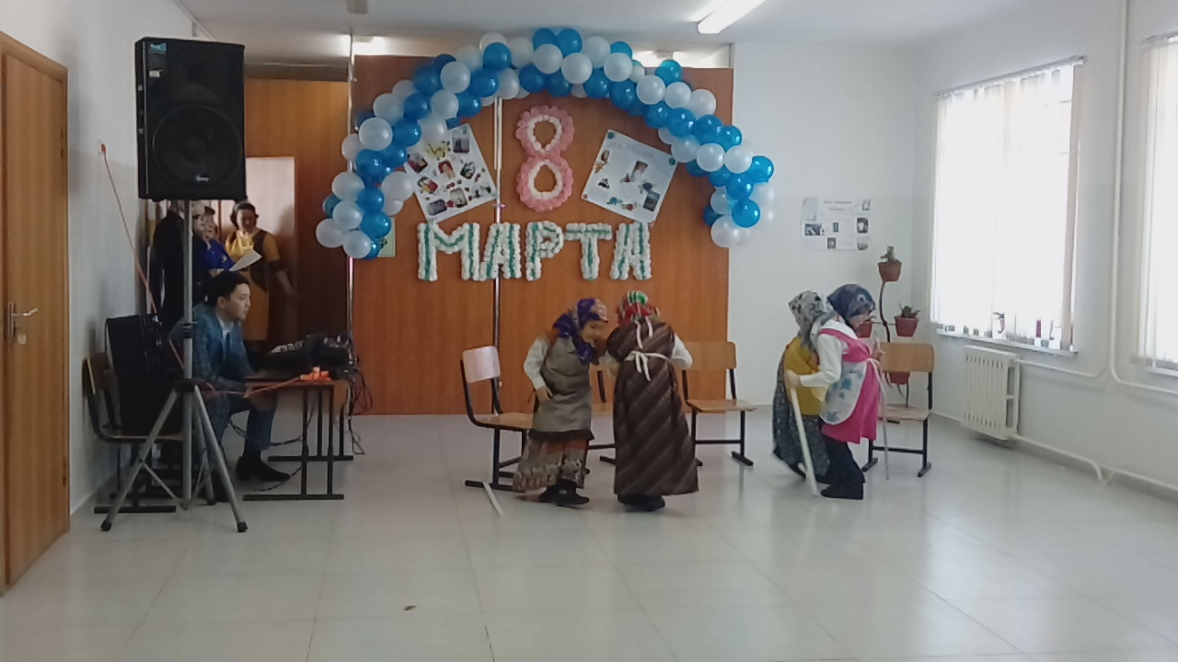
3-4 «А» сыныбы «Анашым» әні
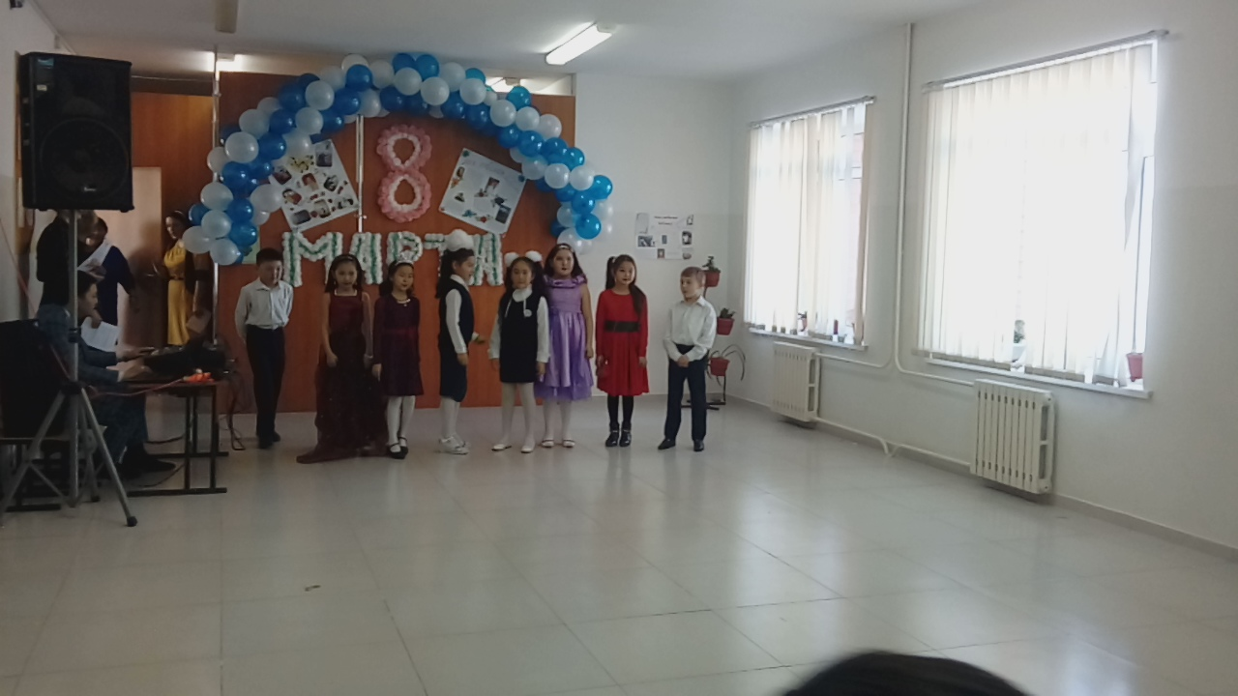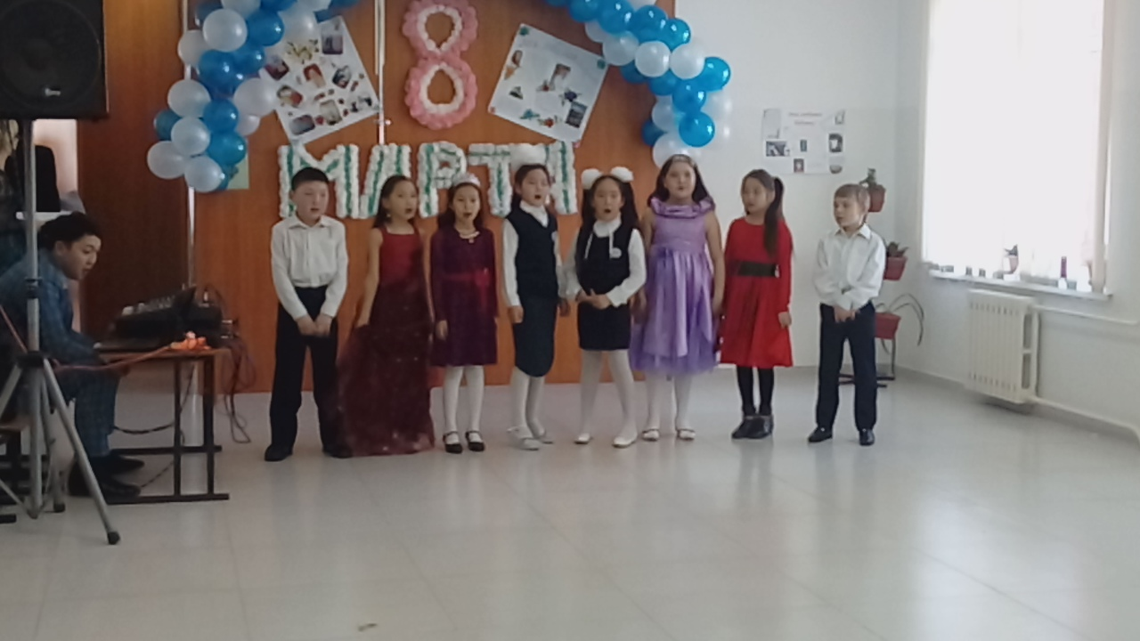
4 «Б» сынып көрініс «Некуда не денешься, влюбишься и женишься!»
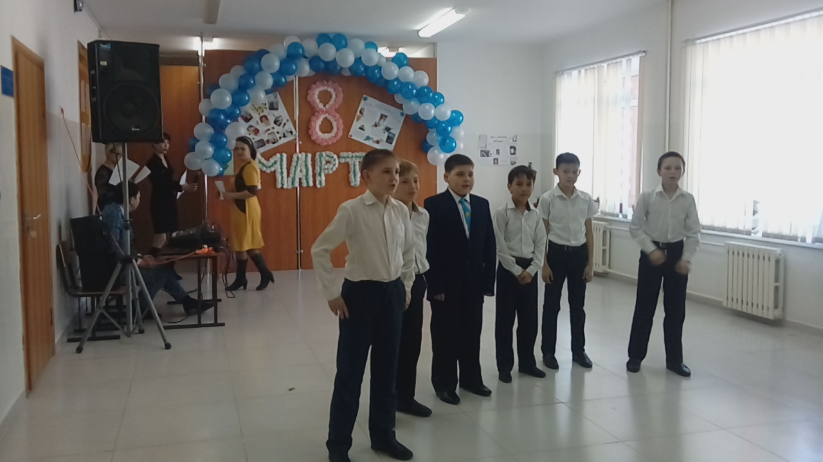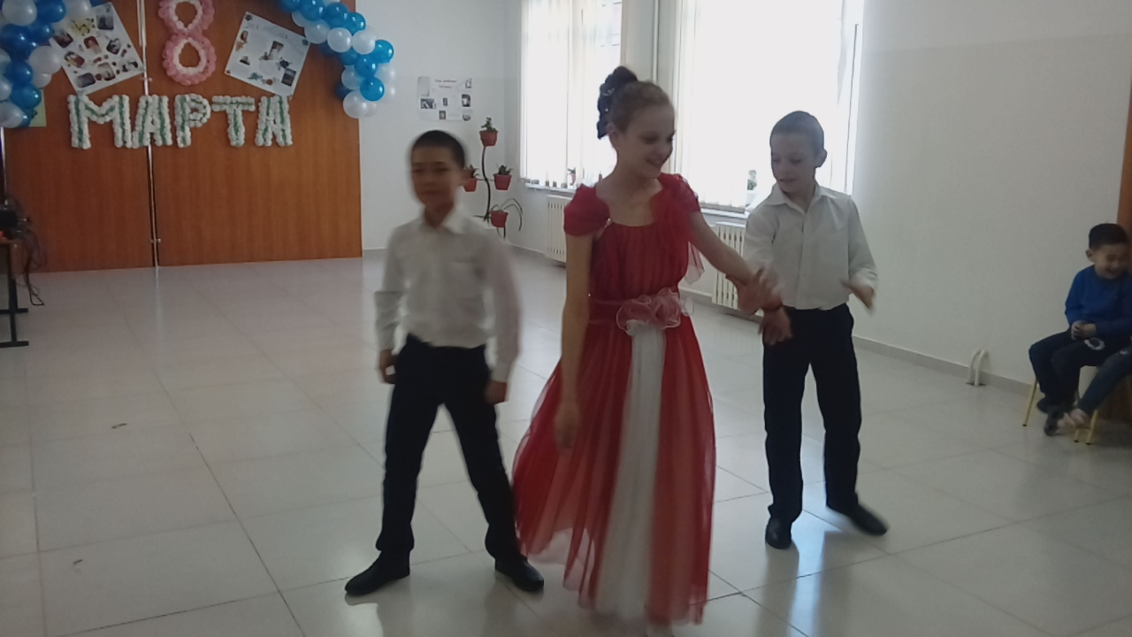

1-4 сынып ұлдарының орындауында флешмоб
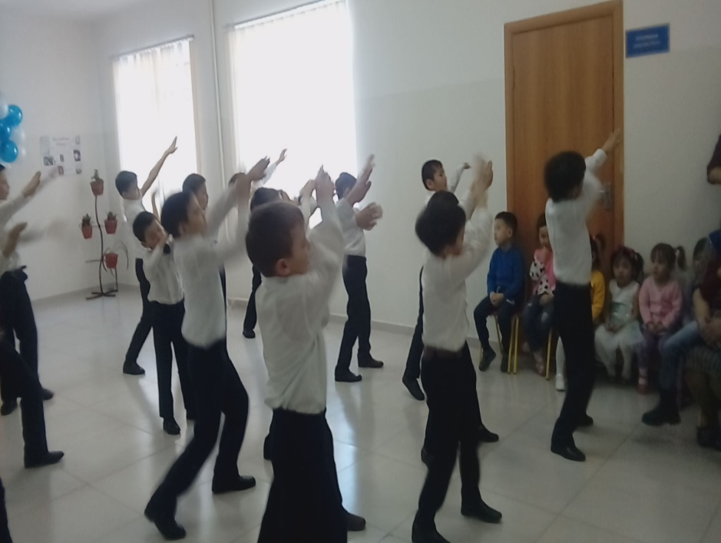
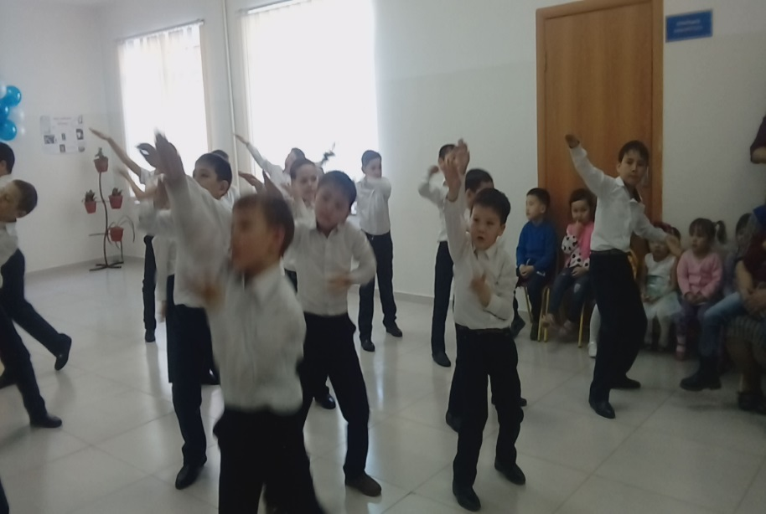

Бастауыш сыныптарда 8 наурыз мерекесі өте жақсы өтті. Ата-аналар мен қатар келген қонақтар балалардың дайындаған концерттік бағдарламаларына риза болып, рахметтерін айтып кетті. Оқушылар жоғары деңгейде белсенді қатысты.
Сол күні сағат 15.00-де 5-9 сыныптарда «Ана-өмірдің гүлі, ана-өмірдің мәні» атты концерттік бағдарлама өтті. Бұл сыныптан тыс іс-шараға мектеп мұғалімдері, аналар, әжелер қонаққа келді.
5-6 сынып қыздары өзбек биімен көрермендерді тәнтті етті.
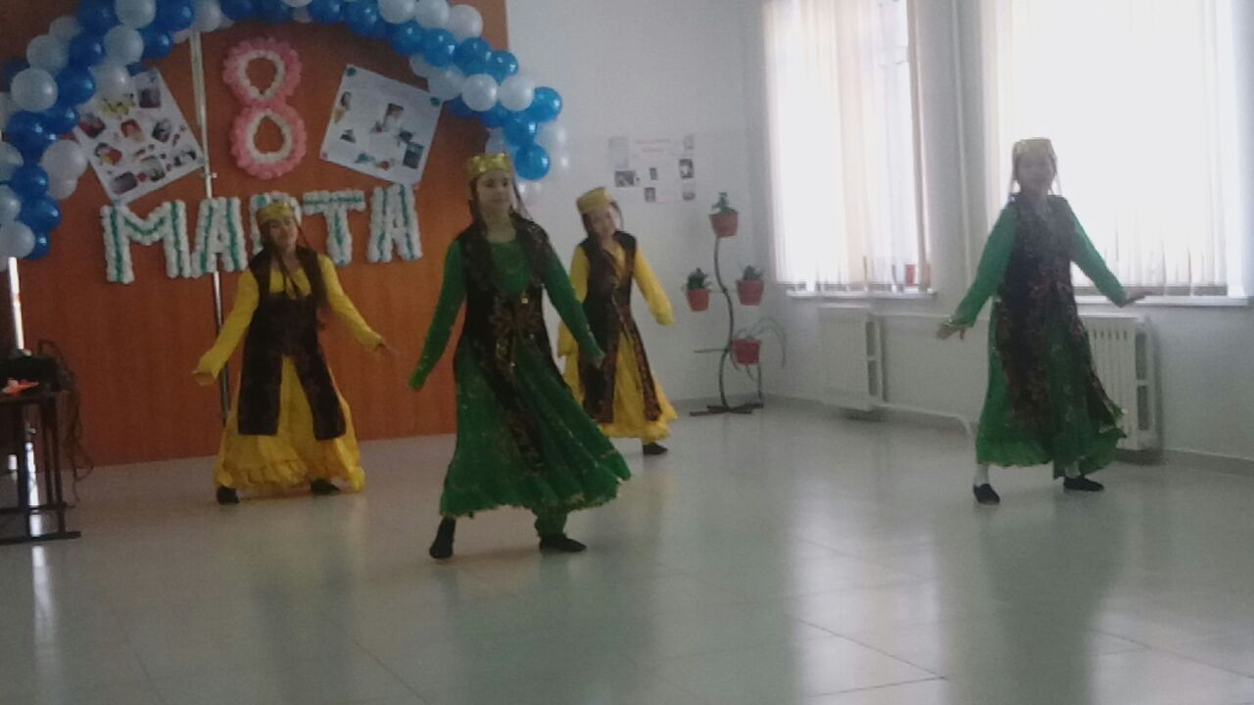
Информатика пәнінің мұғалімі Мималымов Саулембек Кенжебулатұлы 6 «Б» сынып ұлдарымен флешмоб биледі.

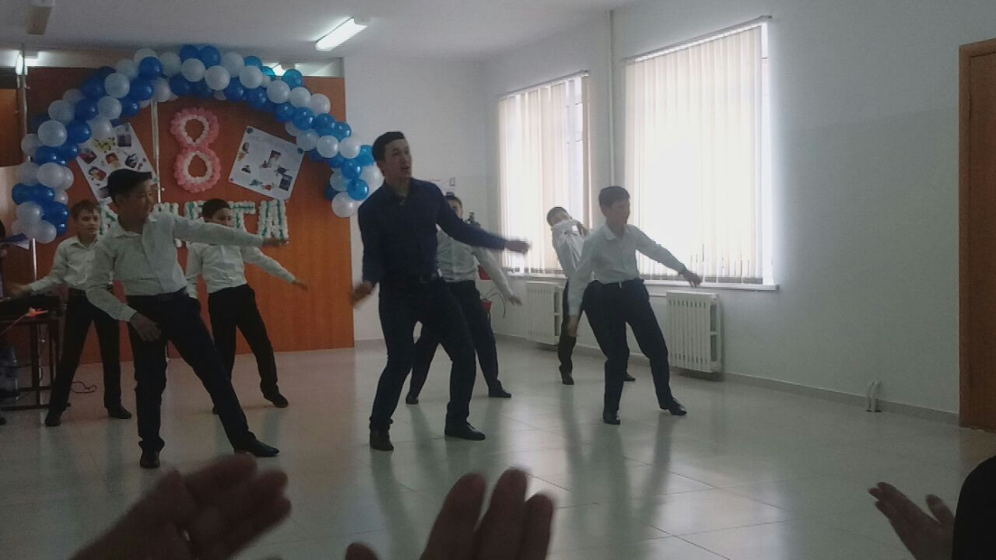
9 сынып ұлдары «Ананы құрметтеу» көрініс қойды. Көріністе ананың таң атқаннан кеш батқанға дейінгі тыным таппай үй шаруасымен айналысатыны көрсетілген, бірақ 8-наурыз күні үйдегі баласы мен күйеуі сол шаруаның барлығын өздері атқарады. Ал 9-наурызда әйел адам өз орнына келіп, барлық шаруалар өз мойнына келеді.
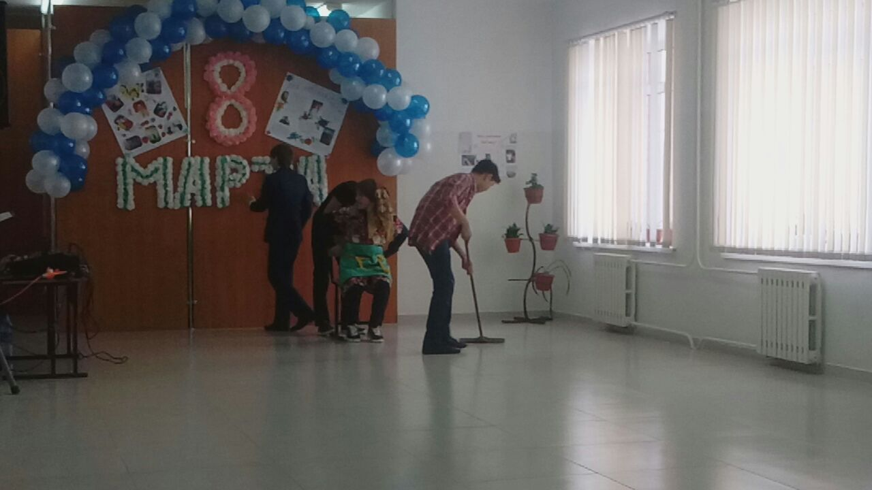
7-8 «А» класс постановка «Бабушка и внук»
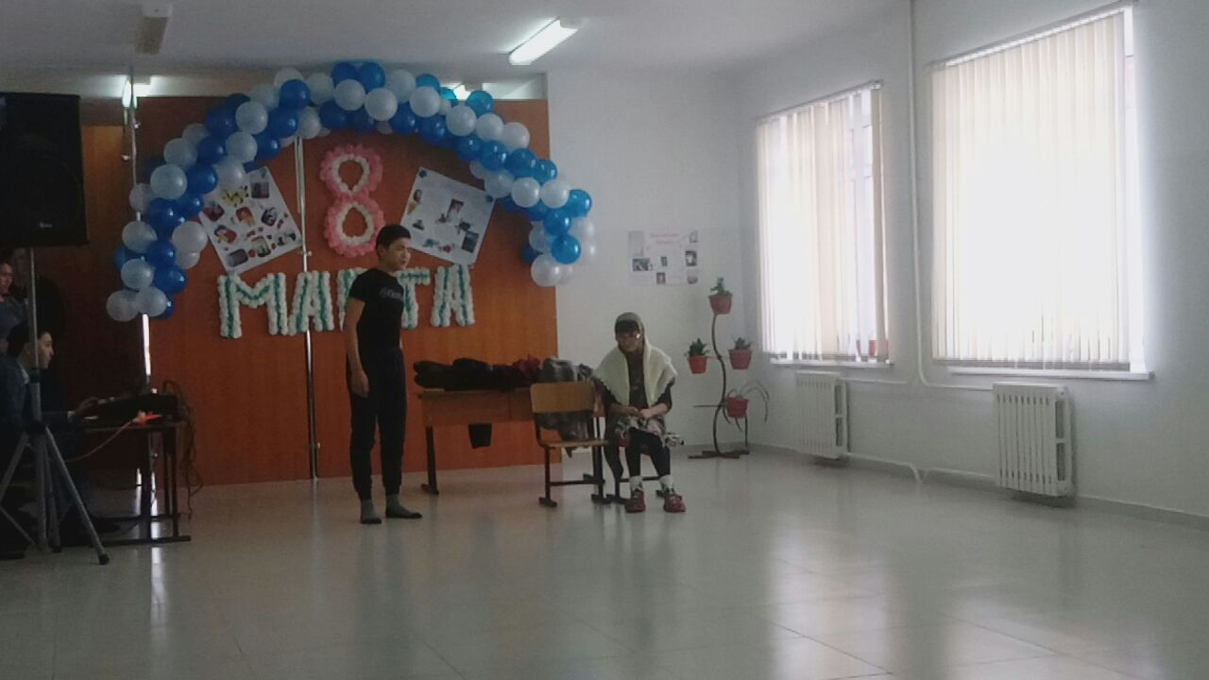

7-8 «Б» сыныбы «Как казахи снимали квартиру в Москве!» көрінісін қойды.
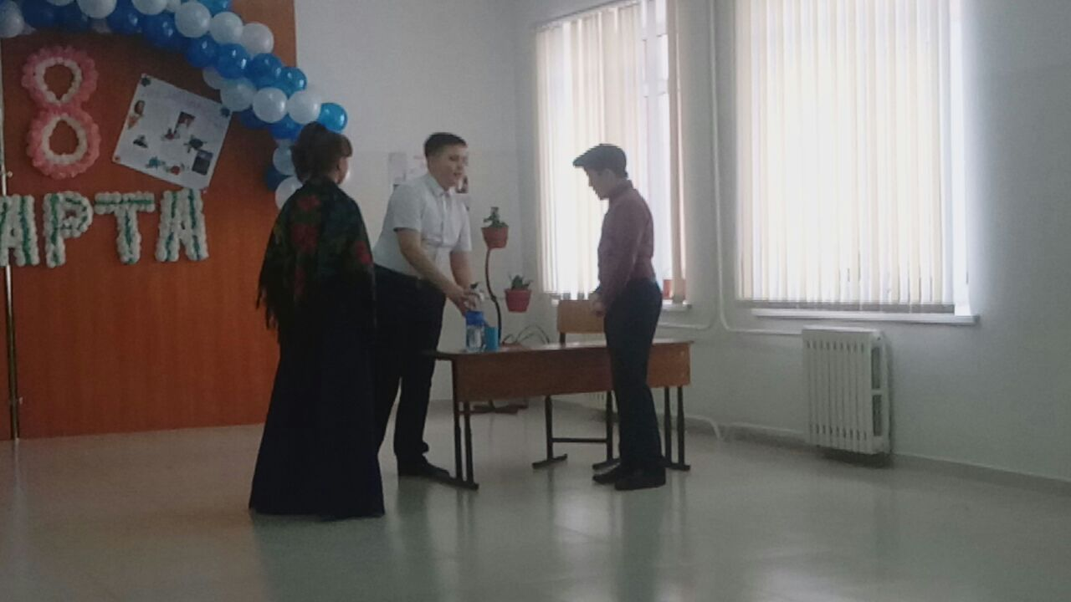
8-9 «Б» сынып қыздары би билеп көрермендердің көңілдерін жадыратып тастады.
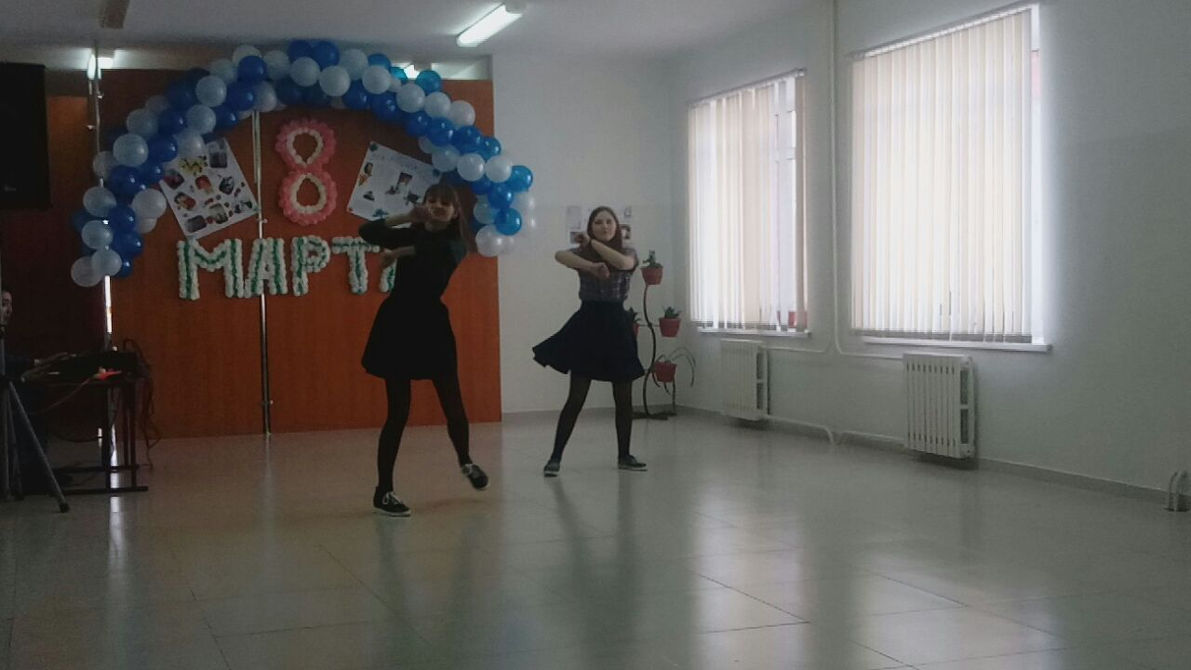
7 «Б» сынып оқушысы Айтжанов Нұр «Қыздар-ай» әнімен халықтың қошеметіне бөленді.
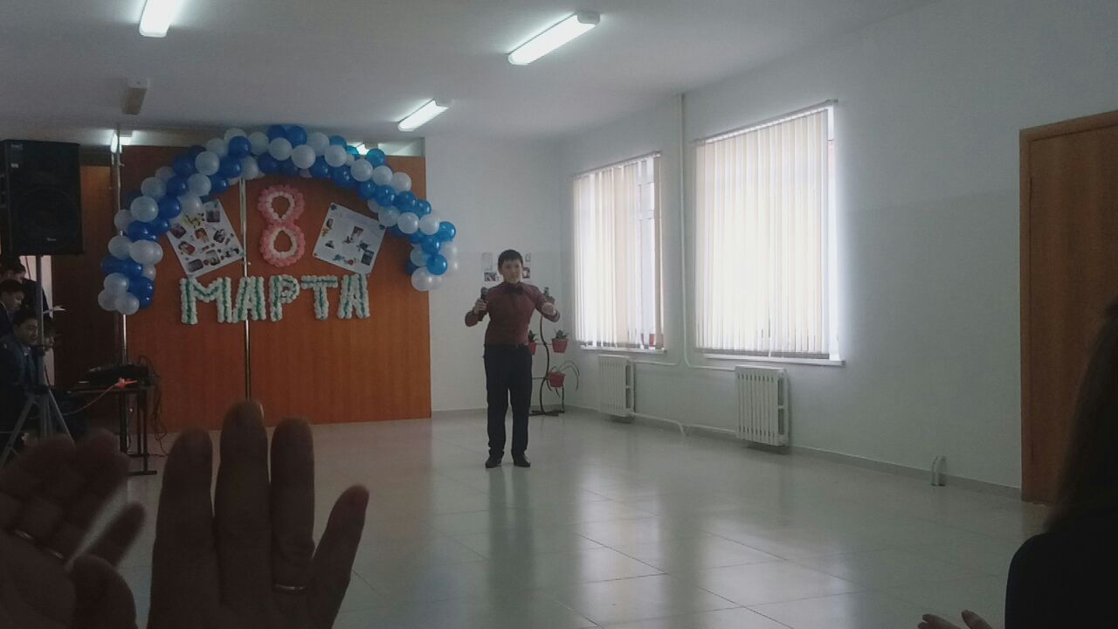
7 «Б» сынып оқушысы Кожина Дарья өзі шығарған өлеңін аналарға тарту етті.
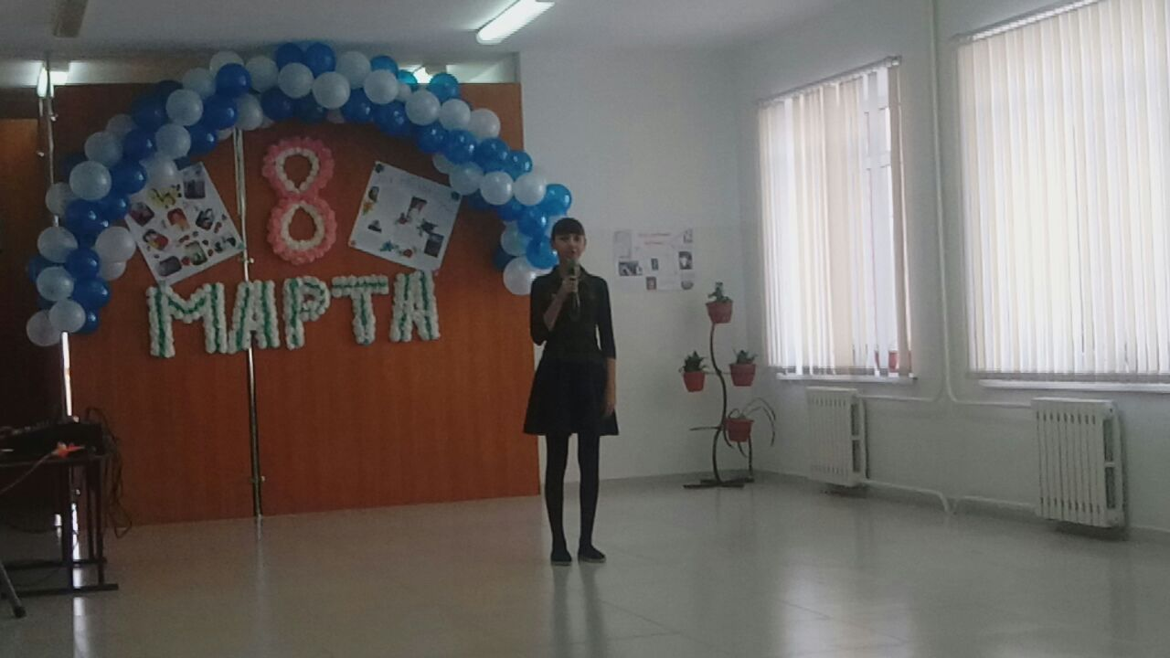
Кеш жүргізушілері 7 «А» сынып оқушысы Егинбеков Алмаз және 9 «Б» сынып оқушысы Сафьянников Роман болды.
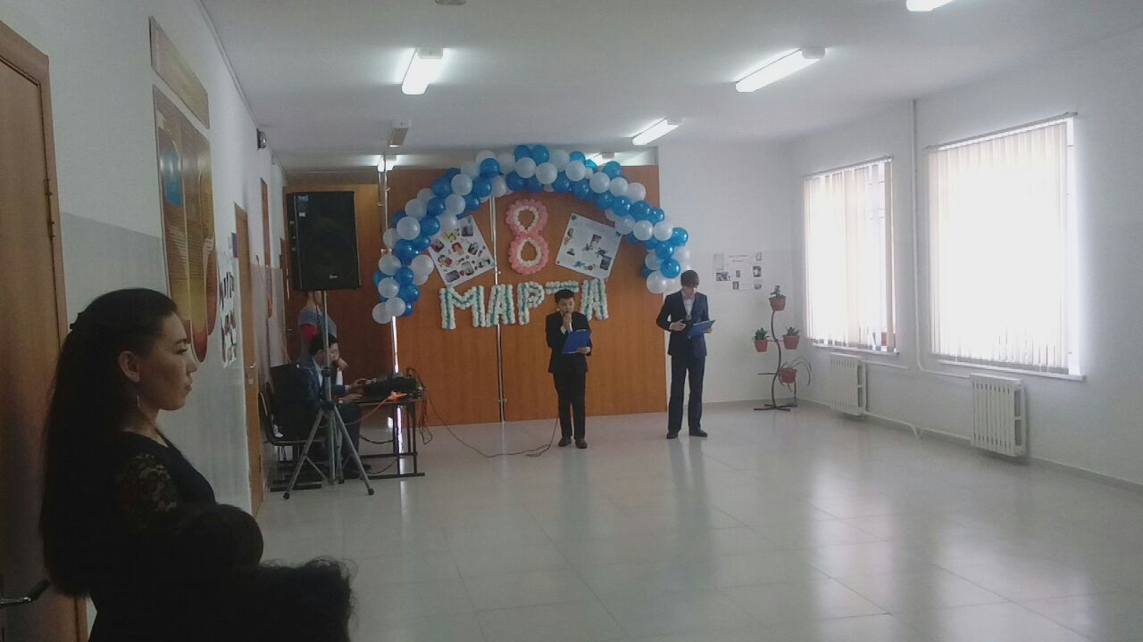
Аналарға арналған концерттік бағдарлама өте жоғарғы дәрежеде өтті. Сахнаны безендіруге технология мұғалімдері және 9 сынып оқушылары жұмылдырылды. Мектебіміздің жезтаңдай әншісі, музыка пәнінің мұғалімінсіз бірде бір концерт өтпейді. Осы жолы да ақ жаулықты әжелерге, асыл аналарға, аялы қыздарға өз әнін тарту етті.
Наурыз мерекесіне арналған іс-шараның есебі
Ұлыстың Ұлы күні Наурыз мерекесіне арналған мектепішілік концерттік бағдарламан өтті. Мерекелік іс-шараға ауыл тұрғындары, әжелер,ауыл имамы және Алексеевка селолық округының әкімі Кайрат Жансерикович қатысты.
Концерт 5-6 сынып қыздарының шашу биімен басталып, содан соң мектеп директоры Аукарова Бахытжан Серикбаевнаға сөз берілді. Ол өзінің кезекті сөзінде жиналған қауымды наурыз мерекесімен құтықтап, жылы лебізін білдірді. Селолық әкім Алхатов Қайрат Жансерікұлы өзінің құттықтау сөзін айтып өтті.
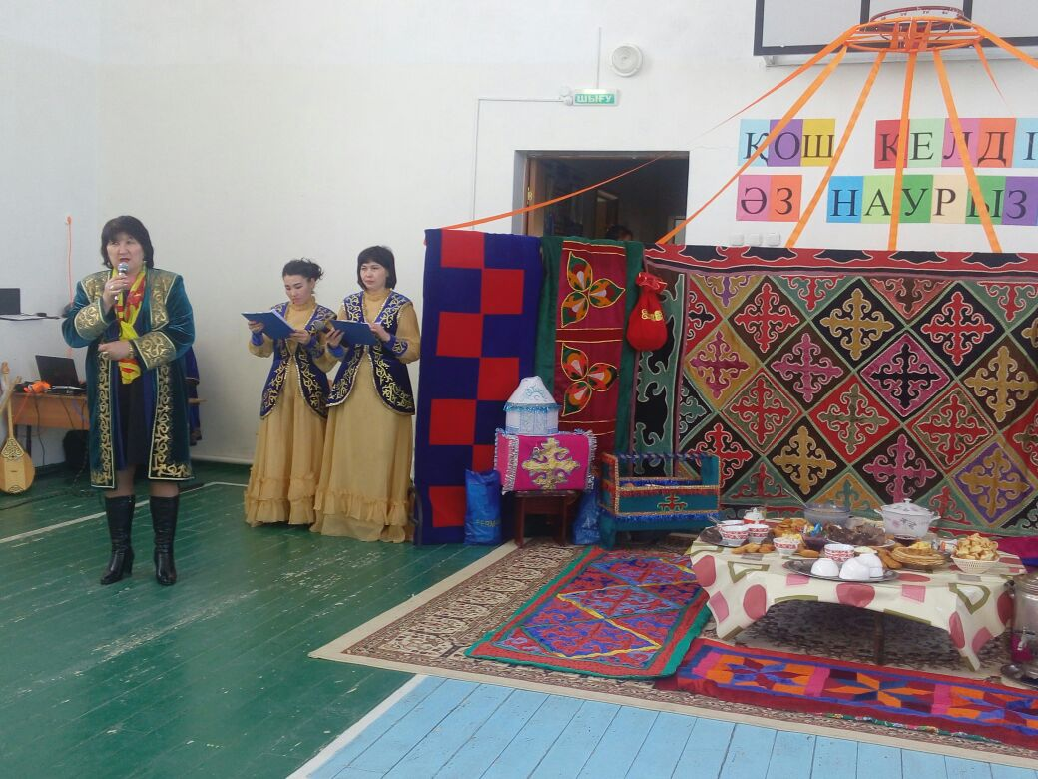
Оқушылармен бірлесіп дайындаған концерттік бағдарламамыз өте жақсы өтті. Әр сыныптың дайындаған концерттік нөмірлерімен шағын көріністері жиналған халықты күлкіге бөледі. Желтоқсан айында «Әжелер Ансамбелі» құрылған болатын, осы жолы да әжелер өз өнерлерімен жұртшылықты тамсандырды. Мұғалімдер мен бірге 9-сынып ұл балалаларының бірлесіп жасалған флешмоб биі де халықтың көңілін бір марқайтып тастады.
«Шашу биі»
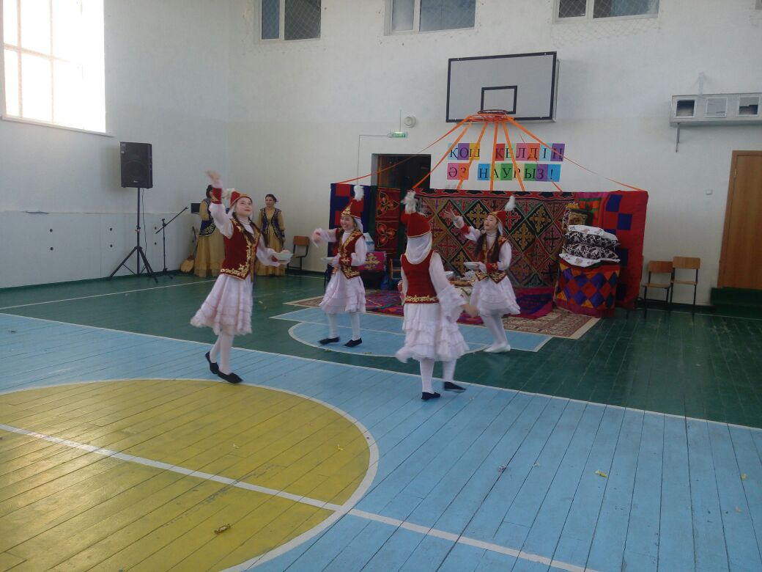
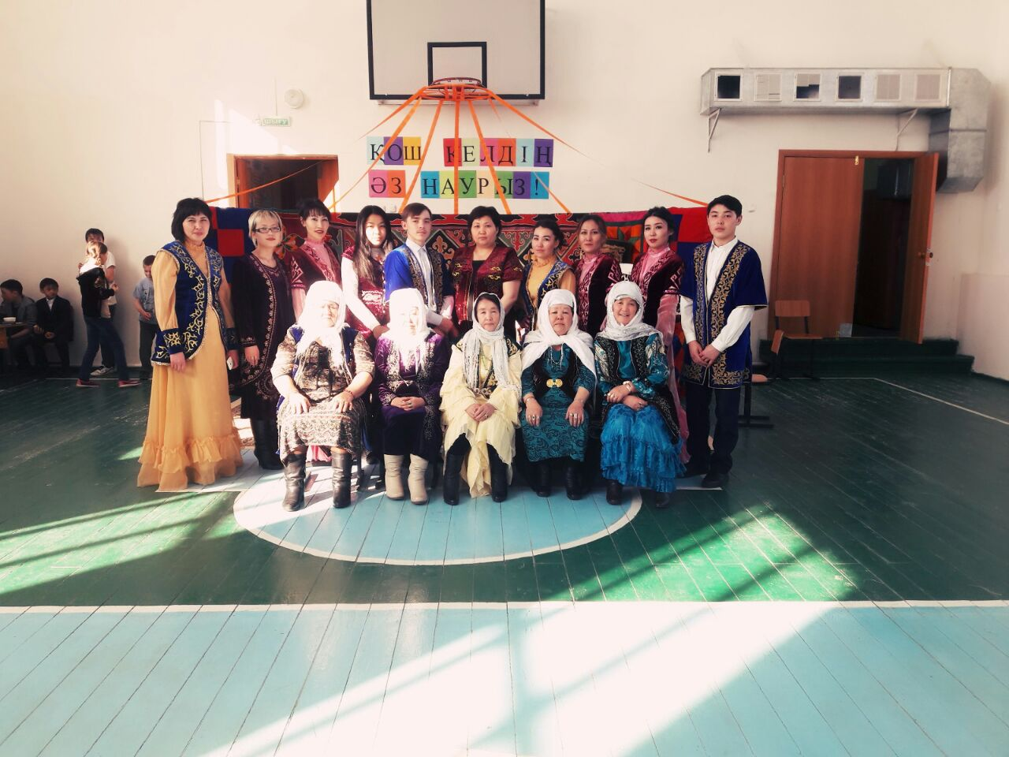
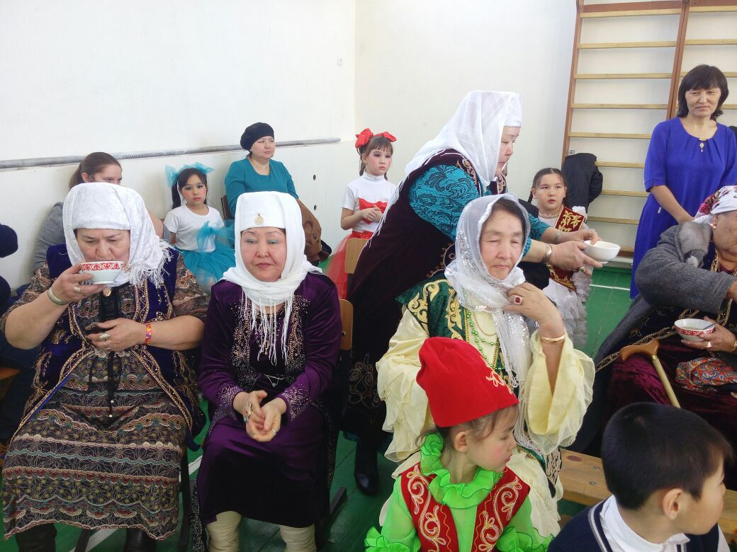
Біздің мектебіміздің бастауыш сынып қыздарының биіне ешнәрсе де тең келмейді. Бұралып би билегенде нағыз бишілер қалып қоятындай.
«Қуыршақтар» биі
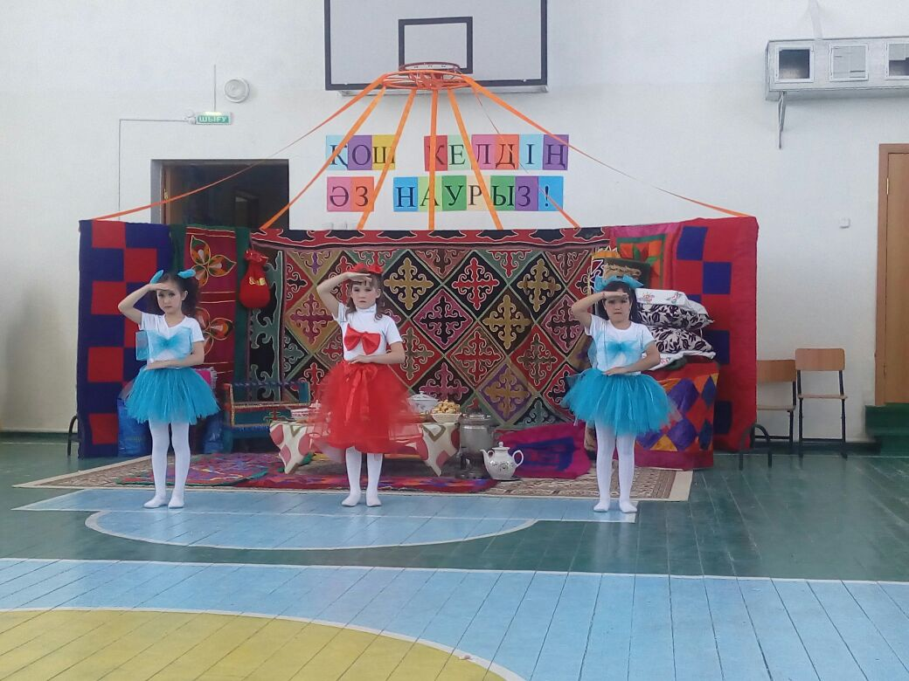
Сонымен қатар бастауыш сынып бүлдіршіндерінен құрылған бір топ оқушылар «Қара жорға» биін билеп өз өнерлерімен тамсандырды.
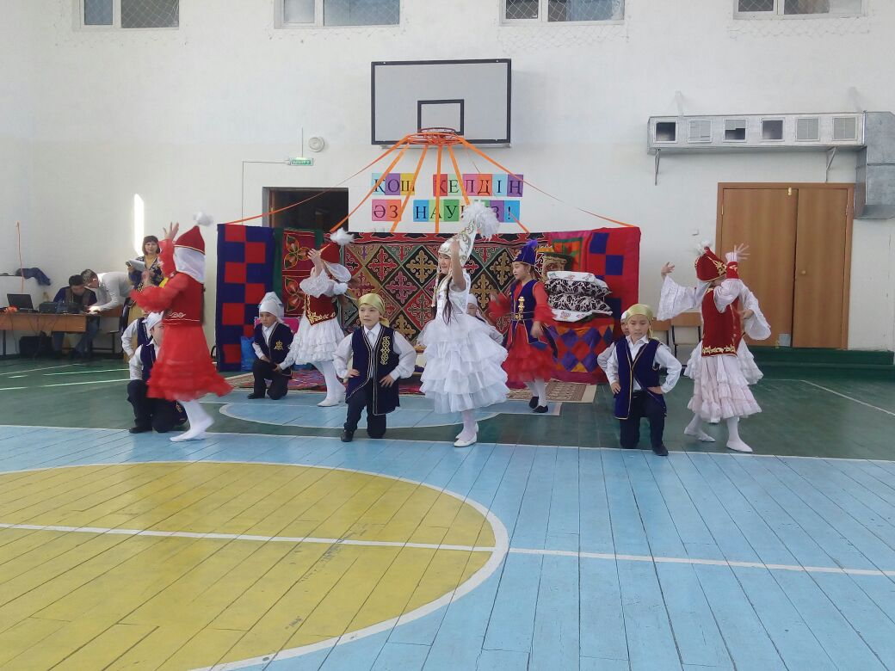
Қазақта айтпайды ма нағыз қазақ – қазақ емес, нағыз қазақ –домбыра деп. Соған орай мектебіміздің музыка пәнінің мұғалімі өз шәкірттерімен бірге күй орындап берді.
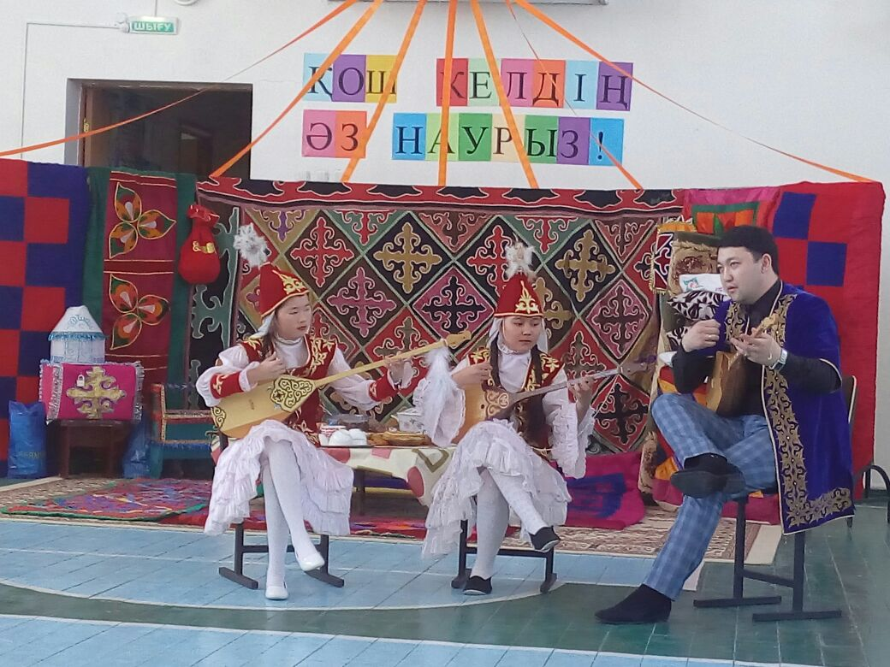
Мектебіміздің түлектері 9 сынып оқушылары қазақтың салты «Тұсау кесу» рәсімімен таныстырды. Бұл салттар жылда көрсетілгенімен ауылымыз көпұлтты болғандықтан, салттарды қызыға тамашалап отырады.
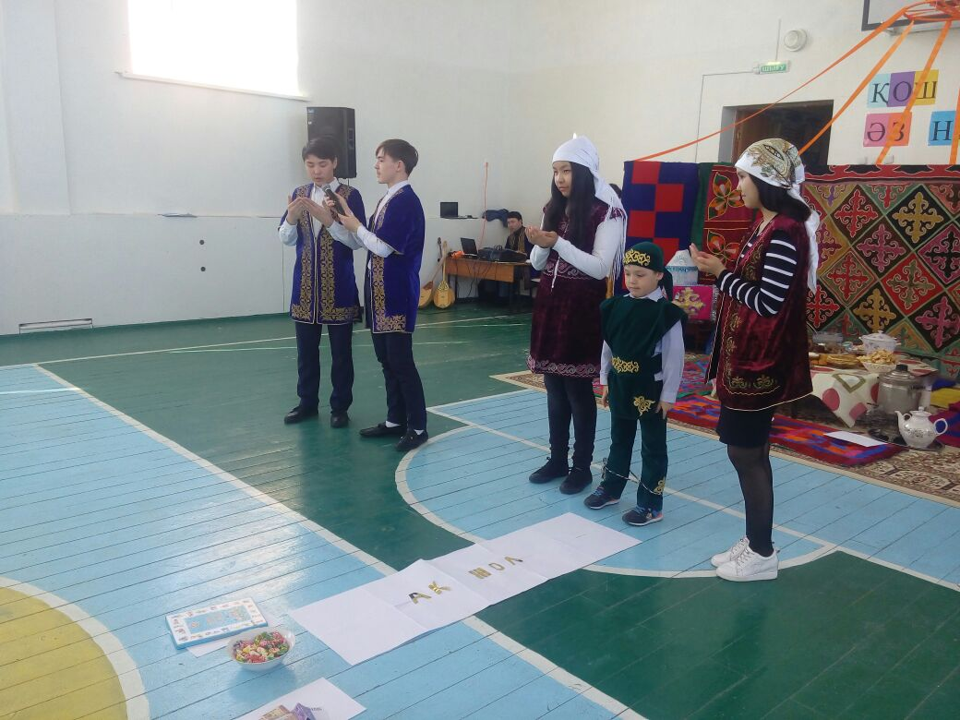
Әрине «Әжелер Ансамбелі» туралы айтып өткім келеді. Бұл Ансамбел 16-желтоқсан «Тәуелсіздік күніне» орай құрылған болатын. Ансамбел 5 әжеден құралған. Барлықтары да Нефтебаза ауылының тұрғындары, зейнеткерлік жастағы әжелер. Әжелер Ансамбелі «Жүгіріп шықтым белеске және Сәулем-ай» әнін орындап жұртшылықты таң қалдырды. Және де «Бесікке салу» рәсімін көрсетті. Әрине өз өнерлерінің соңында «Шашу шашу» рәсімін орындады.
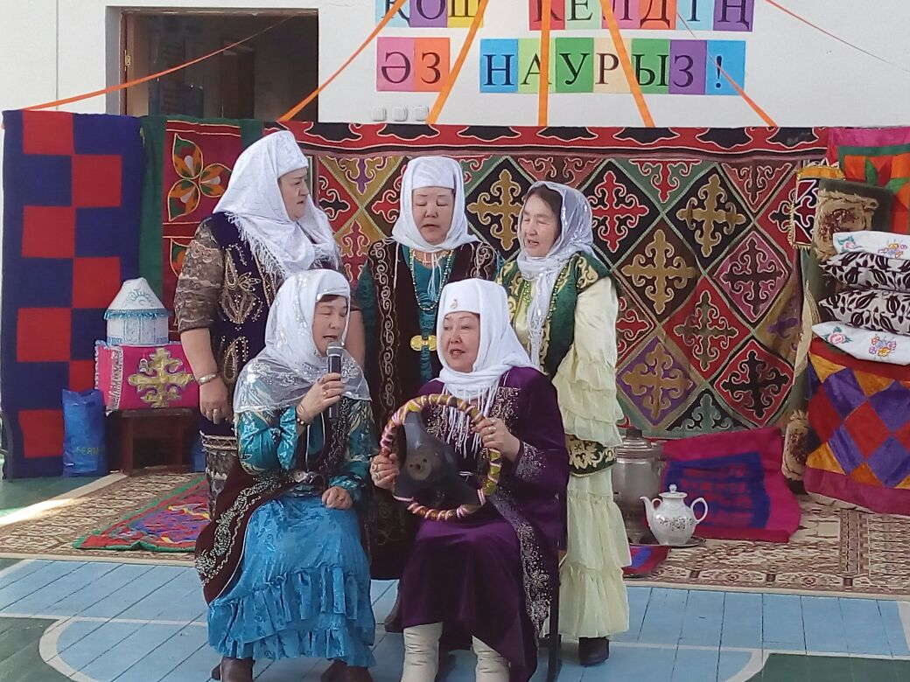
Мектебіміздің информатика пәнінің мұғалімі орта буын балалармен флешмоб билеп көпшіліктің қошеметіне бөленді.
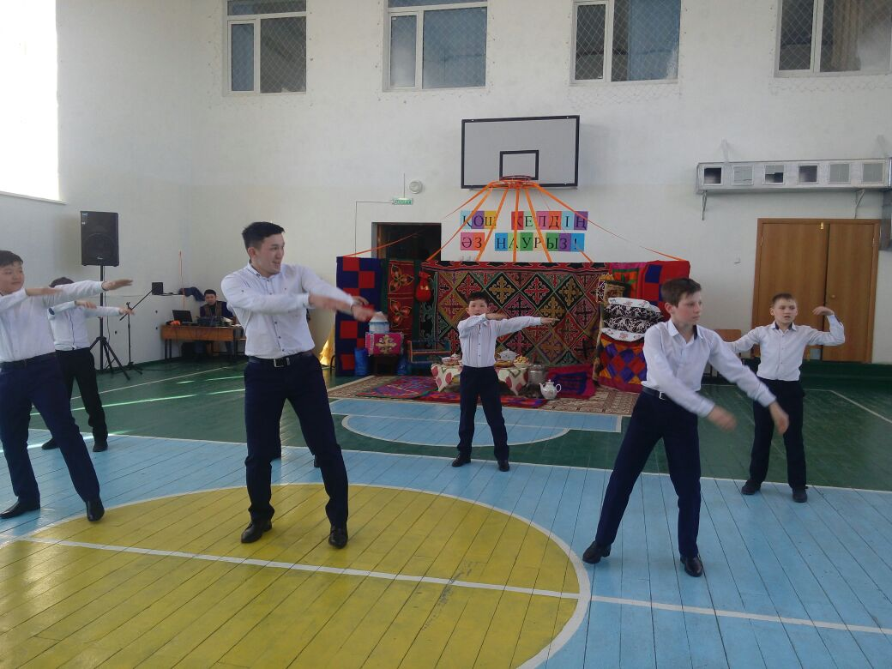
Мектебімізде бір жылдан астам «Кароте-До» жұмыс істеп келеді. Ол үйірмеге 2-8 сынып арасындағы балалар қатысады.
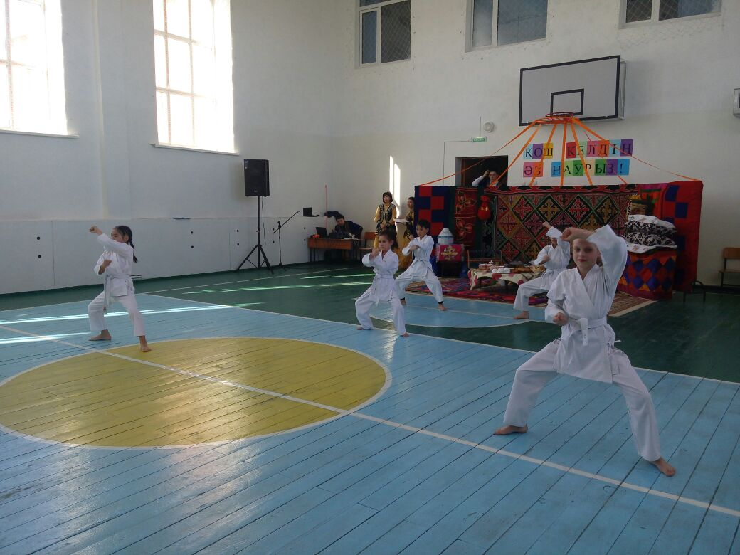
Концерттің соңында жиналған жұршылық наурыз көжеден дәм татып, ауыл имамы Қойбақ ата бата берді.
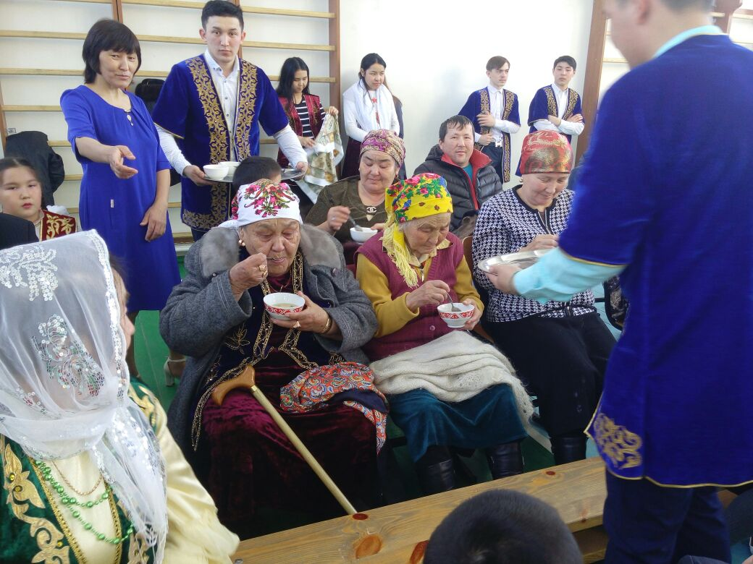

Концерт біткен соң ауылдың үлкен кісілері, ақ сақалдары жасалған үстелден ауыс тиіп, ақ баталарын берді.
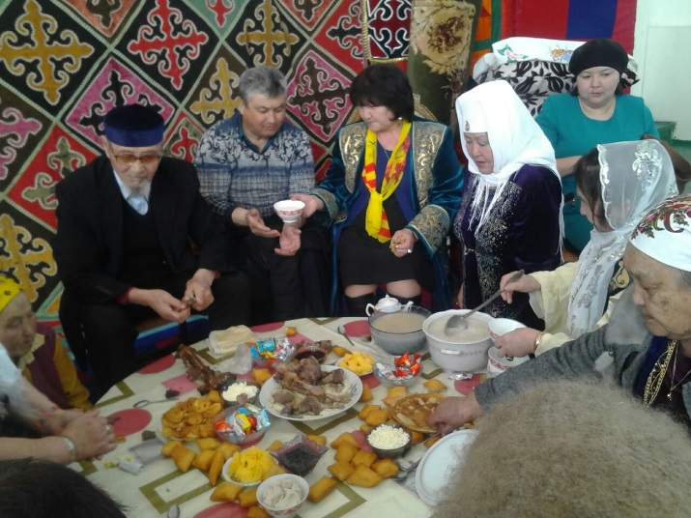

17 наурыз күні «Наурыз мерекесіне» арналған мектепішілік жарыстар өтті. Жарыс түрлері «Тоғызқұмалақ және Шашки» болды. Жарысқа 2 сыныптан 7 сыныпқа дейін қатысты. Жеңімпаздарды граммотамен мадақтады.
18 наурыз күні «Наурыз мерекесіне» арналған волейболдан жарыс өтті. Жарысқа Чаглинка НМ командасы, Теміржолшылар командасы және Студенттер командасы қатысты. Жарыс Мемлекеттік Әнұраннан басталды.
Жарыс өте қызық және тартысты өтті.
1 орынды – «Чаглинка негізгі мектебі» командасы алды.
2 орынды – «Студенттер» командасы алса,
3 орынды – «Теміржолшылар» командасы алды.
Әр командаға граммота мен сыйлықтар табыс етілді.
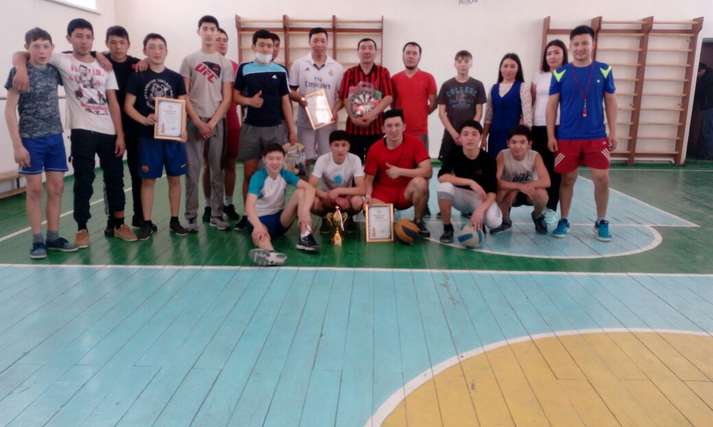

Мектептегі ата – аналармен жұмыстың кең тараған түрлері: жиналыстар, конференциялар, біріккен шаралар, сайыстар, тренингтер т.б.
Ата – ана әртүрлі, олардың мектепке көзқарасы да сан алуан. Сол үшін мектеп психологтары алдымен ата – ана өзін тану үшін психологиялық ойындар, тренингтер, сауалнамалар жүргізіледі. Әрине, кез келген ата – ана өзі туралы да, баласы туралы да жоғары пікірде болады.Сондықтан бұл жұмыстар бастапқы кезде ойын, сергіту ретінде жүргізілді.Өздерін, балаларын жаңа қырынан көре алатынын байқаған ата – аналар белсендігі арта түсті.
Әр сынып жетекшінің сынып сағаттары уақытылы тексеріліп, есеп жазылады. Тәрбиенің әр бағыты бойынша балалармен сыныптан тыс іс-шара жүргізіліп тұрады.

IV тоқсан басталысымен сынып жетекшілер жоспар бойынша ашық тәрбие сағаттарын өткізді. 6 «Б» сынып жетекшісі Ыбышева А.К. «Ғажайып алаң» (Поле Чудес) сыныптан тыс іс шара өткізді. 5-9 сыныптар арасында «Қозы Көрпеш-Баян Сұлу» күніне арналған сыныптан тыс іс-шара өткізді.
1 мамыр – «Бірлік күнііне» арналған мерекелік іс-шара өткіздік. Әр сынып бір мемлекетті алып, сол ұлт жайлы шағын мағлұмат беріп, бір ұлттық өнерін көрсету керек болды. Әр сынып әр ұлттың киімдерін киіп, өнерлерін жоғары дәрежеде көрсетті.

Есть в мире ценности, значение которых непреходяще. Это воздух, земля, вода, солнце, жизнь человеческая. Сегодня, мысленно возвращаясь к той поре ,отдаленной от нас семьюдесятью двумя годами мирного времени ,мы отчетливо видим ,что люди еще раз доказали свое единство.Каждый год 9 мая мы проникаемся трагической атмосферой военного времени ,переносимся в те огненные годы ,проживая их вместе со своими героическими предками .Ежегодно в нашей школе проводится торжественное мероприятие посвященное Дню Победы.Каждый ученик проникается трагической атмосферой военного времени ,переносится в те огненные годы,проживая их вместе со своими героическими предками.

Мы занимаемся воспитанием патриотизма, любви к Родине и уважению её традиций. Утренники и праздники, проводимые в нашей школе, посвященные празднику «День Победы» как раз и решают эти задачи.

Этот великий День Победы. Мы помним и чтим…

Торжественное мероприятие, посвященное празднованию Дня Победы, помогает воспитывать в детях патриотические чувства, гордость за свою Родину и уважение к людям, которые живут не ее территории.
Празднично украшенная флажками школа встречала гостей и жителей поселка .
Концерт был начат с поздравительных слов директора школы Аукаровой Бахытжан Серикбаевны. Ученики школы подготовили большой концерт, где прозвучали стихи о войне, песни « Смуглянка», «Туған жер» и др. Учителя школы Оспанова Б.Г. и Ахметова К.С. исполнили песню «Сағындым сағым жылдар». Учитель начальных классов Айтмагамбетова А.Т. поразила всех своим мелодичным голосом.
Все учителя и ученики школы приняли активное участие в флешмобе посвященном знаменательной дате. Каждый из них внес частичку своей души в подготовку и проведению праздника, который является самым чистым и светлым праздником на Земле.

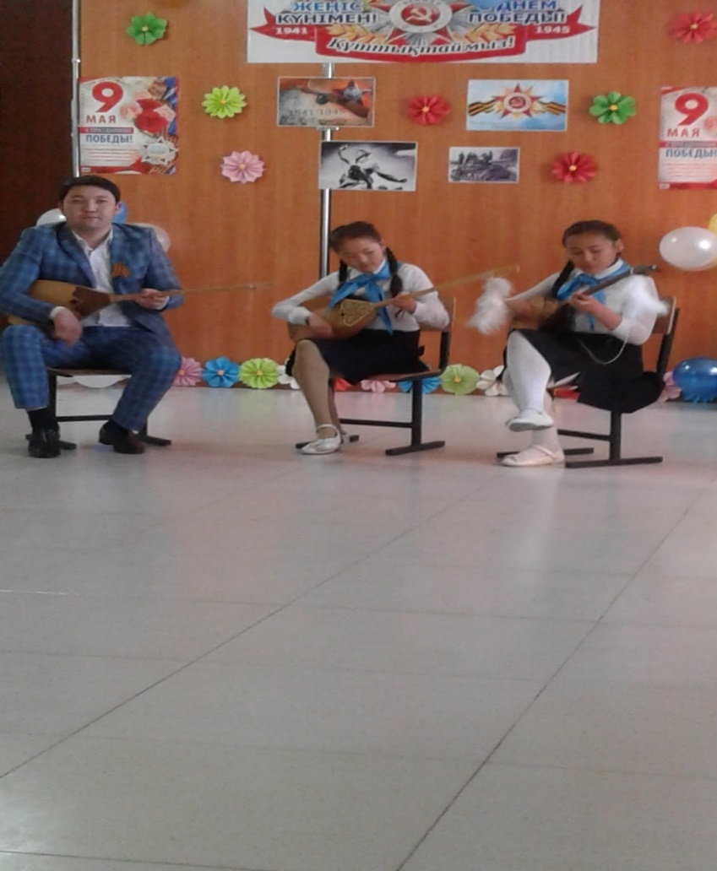

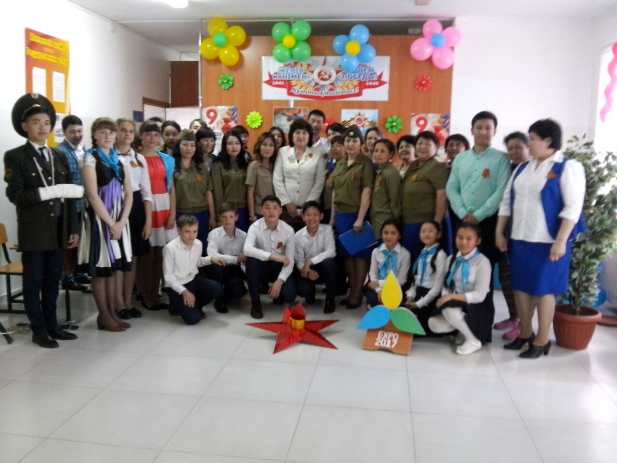

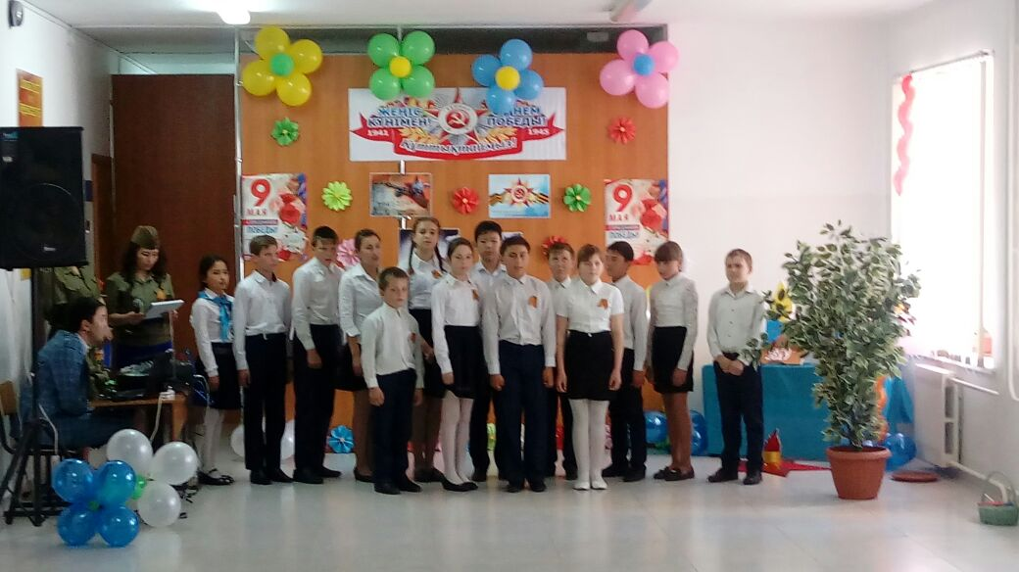

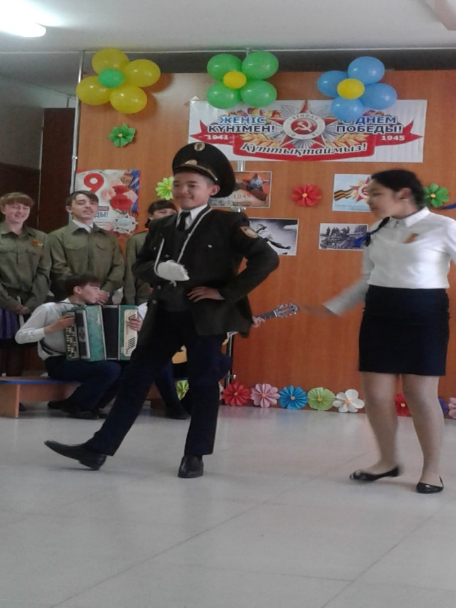

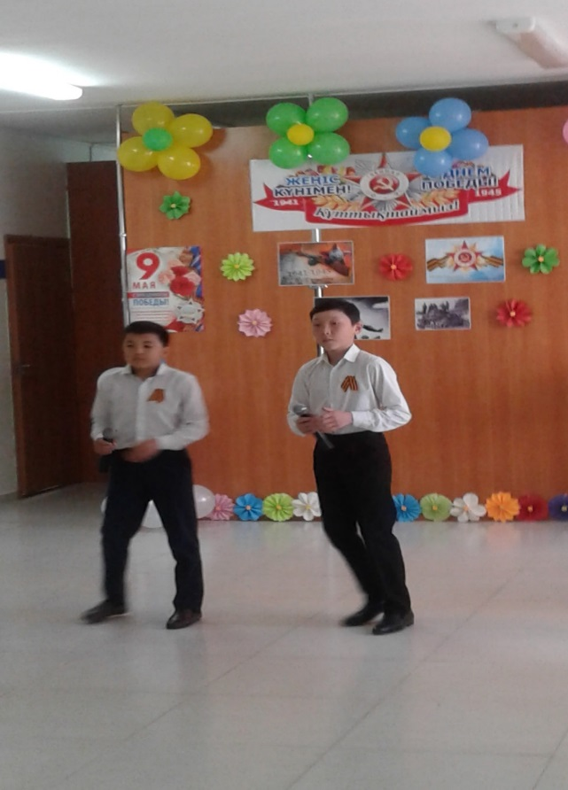

25 мамыр соңғы коңырауының салтанатты жиыны өтті. Жиынға Нефтебаза селосының ұстаз ардагері қонаққа шақырылды. Салтанатты жиын мектеп директорының құттықтау сөзімен басталды. 1 сынып және 9 сынып дайындаған концерттік номерлер болды.

Тәрбие ісінің меңгерушісі Мамбетова Марал Кудайбергеновна

